**Сведения о работе бюджетного учреждения**

**Ханты-Мансийского автономного округа – Югры**

**«Ветеринарный центр» за 2017 год**

Бюджетное учреждение Ханты-Мансийского автономного округа – Югры «Ветеринарный центр» является подведомственным учреждением уполномоченного органа в области ветеринарии п. 2, п. 1 ст. 5 Закона Ханты-Мансийского автономного округа - Югры от 26.02.2007 «О регулировании отдельных вопросов в области ветеринарии в Ханты-Мансийском автономном округе – Югре» №5-оз и осуществляет свою деятельность в соответствии с задачами ветеринарной службы автономного округа п. 3 ст. 5 указанного закона:

1) предупреждение и ликвидация заразных и массовых незаразных болезней животных;

2) обеспечение безопасности продуктов животноводства в ветеринарно-санитарном отношении;

3) защита населения от болезней, общих для человека и животных;

4) охрана территории автономного округа от заноса заразных болезней животных из других субъектов Российской Федерации.

Бюджетное учреждение Ханты-Мансийского автономного округа – Югры «Ветеринарный центр» создано распоряжением Правительства Ханты-Мансийского автономного округа – Югры от 09 января 2004 года №5-рп.

Учредителем учреждения является Ханты-Мансийский автономный округ – Югра. Бюджетное учреждение Ханты-Мансийского автономного округа – Югры «Ветеринарный центр» действует на основании Устава.

Целью учреждения является предупреждение и ликвидация болезней животных, защита населения от болезней, общих для человека и животных.

Для достижения своих целей учреждение осуществляет следующие основные, в том числе приносящие доход, виды деятельности:

1. Мероприятия по предупреждению и ликвидации болезней животных и их лечению.

2. Ветеринарно-санитарная экспертиза.

3. Оформление и выдача ветеринарных свидетельств, справок и иной ветеринарной документации.

Виды деятельности, не являющиеся основными, приносящие доход:

1. Реализация товаров, включая розничную торговлю лекарственными средствами, предназначенными для животных.

2. Электронное мечение животных.

3. Услуги по сдаче в наем жилых помещений специализированного жилищного фонда Ханты-Мансийского автономного округа – Югры, находящихся в оперативном управлении учреждения, работникам учреждения.

4. Видами деятельности учреждения могут быть только выполнение работ и оказание услуг.

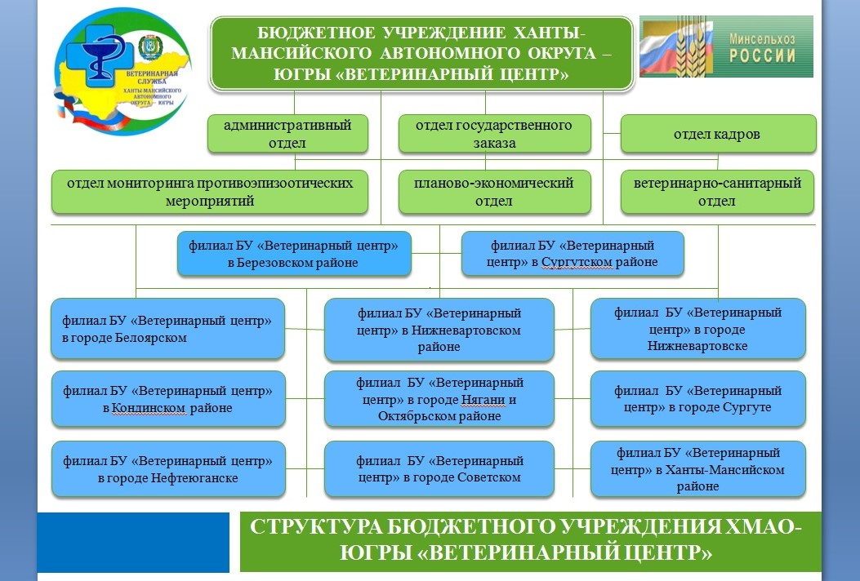

В структуру бюджетного учреждения Ханты-Мансийского автономного округа - Югры входят 11 филиалов в 9 районах округа, имеющих в составе 32 ветеринарных участка, 5 ветеринарных лечебниц, 26 ветеринарных пунктов и 31 лабораторию ветеринарно-санитарной экспертизы. На ветеринарном обслуживании специалистов находятся 451 крестьянское (фермерское) хозяйство, 5 сельскохозяйственных предприятий и 2990 частных подворий в 166 населенных пунктах.

Поголовье сельскохозяйственных животных и птицы на 1 января 2018 года составляет: крупный рогатый скот 14 890 голов, мелкий рогатый скот 4 903 головы, лошади 2 239 голов, свиньи 48 707 голов, северные олени 34 670 голов, пушные звери 3 986 голов, птица 478 089 голов.

**Соотношение поголовья животных общественного и частного сектора**

**в Ханты-Мансийском автономном округе – Югре за 2017 год**

|  |  |  |  |
| --- | --- | --- | --- |
|  | **Общественный сектор** | **Частный сектор** | **Всего (голов)** |
| **Вид животных** |
| Крупный рогатый скот | 12 041 | 2 849 | 14 890 |
| Лошади | 1 322 | 917 | 2 239 |
| Свиньи | 46 476 | 2 231 | 48 707 |
| Мелкий рогатый скот | 2 244 | 2 659 | 4 903 |
| Олени | 24 720 | 9 950 | 34 670 |
| Пушные звери | 2 302 | 1 684 | 3 986 |
| Птица | 455 220 | 22 869 | 478 089 |

**Процентное соотношение**

**поголовья животных общественного и частного сектора**

**в Ханты-Мансийском автономном округе – Югре за 2017 год**

**Поголовье животных в Ханты-Мансийском автономном округе - Югре**

**на 1 января за период с 2012 по 2018 г.**

|  |  |  |  |  |  |  |  |
| --- | --- | --- | --- | --- | --- | --- | --- |
| **Вид животных** | **2012 г.** | **2013 г.** | **2014 г.** | **2015 г.** | **2016 г.** | **2017 г.** | **2018 г.** |
| Крупный рогатый скот | 12 335 | 13 445 | 14 442 | 15 003 | 14 872 | 14 593 | 14 890 |
| Лошади | 2 396 | 2 610 | 2 471 | 2 504 | 2 324 | 2 253 | 2 239 |
| Свиньи | 39 255 | 46 693 | 42 204 | 45 913 | 49 769 | 46 945 | 48 707 |
| Мелкий рогатый скот | 4 135 | 4 832 | 5 433 | 5 474 | 5 792 | 5 067 | 4 903 |
| Олени | 32 737 | 35 074 | 40 068 | 36 235 | 37 586 | 36 714 | 34 670 |
| Пушные звери | 2 753 | 1 521 | 8 359 | 6 832 | 8 241 | 5 447 | 3 986 |
| Птица | 184 153 | 239 977 | 182 235 | 307 476 | 287 012 | 275 818 | 478 089 |

**Сведения о противоэпизоотических мероприятиях**

В целях предупреждения и ликвидации заразных и массовых незаразных болезней животных проводится комплекс диагностических исследований, ветеринарно-профилактических, лечебных, противоэпизоотических мероприятий.

Из диагностических исследований проводятся отбор проб биоматериала (крови, мочи и т.д.) с последующими лабораторными исследованиями для своевременного выявления и ликвидации бруцеллеза, лейкоза, сапа, инфекционной анемии лошадей, случной болезни. Копрологические исследования проводятся с целью контроля качества дегельминтизации и установления диагноза на инвазионные заболевания. С целью недопущения заражения животных и человека туберкулезом, сапом аллергическим методом исследуется крупный рогатый скот (туберкулинизация), лошади (маллеинизация).

Из средств специфической профилактики проводится вакцинация животных против сибирской язвы (крупный рогатый скот, мелкий рогатый скот, лошади, северные олени), эмфизематозного карбункула (крупный рогатый скот), трихофитии (крупный рогатый скот, пушные звери, плотоядные), сальмонеллеза (крупный рогатый скот, свиньи, пушные звери), рожи (свиньи), классической чумы (свиньи), лептоспироза (свиньи, крупный рогатый скот, мелкий рогатый скот, лошади), хламидиоза (крупный рогатый скот), чумы (плотоядные), колибактериоза (пушные звери), бешенства (плотоядные).

В связи с обострением эпизоотической обстановки в Российской Федерации по африканской чуме свиней, бешенству, сибирской язве животных и возникновением угрозы заноса этих заболеваний на территорию округа бюджетным учреждением ХМАО-Югры «Ветеринарный центр» приняты к исполнению планы мероприятий по недопущению возникновения и распространения указанных болезней на территории автономного округа.

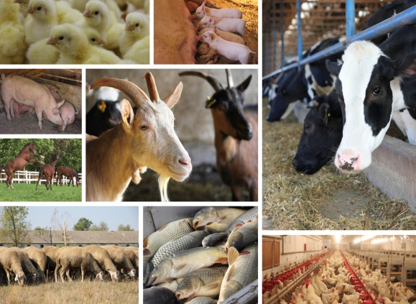  Для предупреждения вспышек инфекционных заболеваний, ранее не регистрируемых на территории округа, ветеринарными специалистами проводится отбор проб биоматериала (сыворотки крови, мочи и т.д.) для мониторинговых исследований: на африканскую чуму, грипп птиц, классическую чуму.

Специалисты БУ «Ветеринарный центр» ведут активную пропаганду ветеринарных знаний среди населения, владельцев домашних мелких и сельскохозяйственных животных, владельцев крестьянских (фермерских) хозяйств, руководителей сельхозпредприятий, предприятий по переработке животноводческой (птицеводческой, рыбоводческой и т.д.) продукции путем бесед, выдачи памятных листовок, выступлений в СМИ. Своевременно полученная информация, необходимые знания позволяют предупредить возникновение и распространение многих инфекционных и инвазионных заболеваний, в том числе передающихся от животных человеку, что, в свою очередь, предупреждает возникновение эпизоотий и эпидемий.

Охрана территории округа от заноса возбудителей заразных болезней также осуществляется посредством контроля ввозимых в округ и вывозимых за его пределы животных, животноводческих грузов, проверки наличия соответствующих сопроводительных документов на животных и продукцию животного происхождения. При ввозе животных применяются карантинные мероприятия, включающие в себя изолированное содержание завезенных животных, проведение необходимых диагностических исследований, ветеринарно-профилактических мероприятий.

**Показатели проведения ветеринарных профилактических мероприятий**

**(тыс. головообработок животных всех видов) бюджетным учреждением**

**Ханты-Мансийского автономного округа – Югры «Ветеринарный центр»**

**за период с 2011 по 2017 годы**

|  |  |  |  |  |  |  |  |
| --- | --- | --- | --- | --- | --- | --- | --- |
| **Наименование мероприятий** | **2011 год** | **2012 год** | **2013 год** | **2014 год** | **2015 год** | **2016 год** | **2017 год** |
|
| Диагностические исследования | 122 146 | 159 738 | 173 094 | 157 904 | 143 530 | 151 670 | 144 341 |
| Вакцинации | 397 512 | 437 461 | 292 277 | 373 113 | 532 150 | 502 057 | 364 383 |
| Обработки | 169 616 | 342 005 | 265 445 | 407 990 | 239 123 | 235 554 | 293 811 |
| ИТОГО | **689 274** | **939 204** | **730 816** | **939 007** | **914 803** | **889 281** | **802 535** |

Большую роль в деле обеспечения ветеринарно-санитарного и эпизоотического благополучия играют не столько экстренные противоэпизоотические мероприятия по недопущению и ликвидации эпизоотий, сколько проводимая плановая профилактическая работа, направленная на все факторы: биологические, природно-географические и социально- экономические.

|  |
| --- |
| **Сведения о выполнении**  **плана ветеринарно-профилактических мероприятий**  **по Ханты-Мансийскому автономному округу - Югре за 2017 г.** |
|
|

|  |  |  |  |
| --- | --- | --- | --- |
| **Вид животного и наименование болезни** | **Годовой план (гол/об)** | **Выполнено за год (гол/об)** | **Процент выполнения** |
|
|
| **1. Диагностические исследования** | | | |
| **Крупный рогатый скот** | | | |
| Бруцеллёз серолог., всего | 20653 | 23117 | 112 |
| Лейкоз серолог., всего | 17540 | 21113 | 120 |
| Лейкоз ИФА всего | 352 | 5559 | 1579 |
| Туберкулёз аллерг., всего | 23816 | 24786 | 104 |
| Нематодозы | 1285 | 1423 | 111 |
| Цестодозы | 1285 | 1411 | 110 |
| Трематодозы | 1285 | 1411 | 110 |
| Гиподерматоз | 10062 | 10296 | 102 |
| **Лошади** | | | |
| Бруцеллез, серологическое | 276 | 356 | 129 |
| ИНАН, серологическое | 2085 | 2553 | 122 |
| Случную болезнь | 2085 | 2529 | 121 |
| САП, аллергическое | 400 | 337 | 84 |
| САП, серологическое | 2085 | 2548 | 122 |
| Нематодозы | 257 | 531 | 207 |
| **Мелкий рогатый скот** | | | |
| Бруцеллёз серологическое | 5808 | 6283 | 108 |
| Нематодозы | 590 | 701 | 119 |
| Цестодозы | 590 | 690 | 117 |
| Трематодозы | 590 | 690 | 117 |
| **Олени** | | | |
| Бруцеллёз, серологическое | 4179 | 4338 | 104 |
| Эдемагеноз | 27575 | 26850 | 97 |
| Гельминтозы | 1652 | 1914 | 116 |
| **Птица** | | | |
| На Грипп | 2000 | 2037 | 102 |
| На Гельминтозы | 1257 | 1585 | 126 |
| **Пушные звери** | | | |
| На Гельминтозы | 120 | 76 | 63 |
| **Свиньи** | | | |
| На Бруцеллез, серологическое | 1443 | 1897 | 131 |
| На Африканскую чуму свиней | 1443 | 909 | 63 |
| На Нематодозы | 2450 | 2603 | 106 |
| **2. Профилактические прививки и обработки** | | | |
| **Крупный рогатый скот** | | |  |
| против Сибирской язвы | 22439 | 22669 | 101 |
| против Эмкара | 18333 | 16571 | 90 |
| против Сальмонеллёза | 3900 | 5142 | 132 |
| против Колибактериоза | 300 | 1829 | 469 |
| против Хламидиоза | 8424 | 6110 | 73 |
| против Трихофитии | 3600 | 5167 | 144 |
| против Лептоспироза | 42 | 42 | 100 |
| против Нематодозов | 16000 | 17041 | 107 |
| против Цестодозов | 16000 | 16464 | 103 |
| против Трематодозов | 16000 | 16880 | 105 |
| **Лошади** | | | |
| против Сибирской язвы | 1895 | 2052 | 108 |
| против Нематодозов | 2313 | 2713 | 117 |
| против Лептоспироза | 5 | 101 | 202 |
| **Мелкий рогатый скот** | | | |
| против Сибирской язвы | 7504 | 7192 | 96 |
| против Лептоспироза | 93 | 93 | 100 |
| против Нематодозов | 7373 | 8109 | 110 |
| против Цестодозов | 7373 | 7653 | 103 |
| против Трематодозов | 7373 | 6851 | 93 |
| **Олени** | | | |
| против Сибирской язвы | 33430 | 33113 | 99 |
| против Гельминтозов | 33430 | 34651 | 104 |
| против Эдемагеноза | 21114 | 23066 | 109 |
| **Птица** | | | |
| против болезни Ньюкасла | 66000 | 2167079 | 3283 |
| против болезни Гамборо | 66000 | 1552779 | 2352 |
| против Инфекционного бронхита кур | 36000 | 1803779 | 5010 |
| против Нематодозов | 90000 | 102239 | 114 |
| против Колибактериоза | 190000 | 227669 | 120 |
| против Сальмонеллёза | 190000 | 227669 | 120 |
| против ССЯ-76 | 54000 | 0 |  |
| **Пушные звери** |  |  |  |
| против Чумы плотоядных | 7904 | 5383 | 68 |
| против Колибактериоза | 7904 | 10129 | 128 |
| против Сальмонеллёза | 7904 | 10129 | 128 |
| против Трихофитии | 9524 | 9640 | 101 |
| **Свиньи** | | | |
| против Рожи | 83562 | 87020 | 104 |
| против Классической чумы | 96575 | 99467 | 103 |
| против Сальмонеллёза | 3900 | 4529 | 116 |
| против Колибактериоза | 900 | 867 | 96 |
| против Лептоспироза | 127 | 128 | 100 |
| против Нематодозов | 82547 | 89491 | 108 |
| **Собаки** | | |  |
| против Чумы плотоядных | 11000 | 15027 | 137 |
| против Бешенства | 13100 | 19649 | 150 |
| против Нематодозов | 8000 | 9386 | 117 |
| против Цестодозов | 8000 | 9386 | 117 |
| **Кошки** |  |  |  |
| против Бешенства | 9600 | 12463 | 130 |
| против Нематодозов | 5000 | 7115 | 142 |
| против Цестодозов | 5000 | 7115 | 142 |

По основным показателям противоэпизоотические мероприятия на территории Ханты-Мансийского округа в 2017 году выполнены в запланированном объеме.

На **бруцеллез проведены исследования в количестве 23 117 головообработок** крупного рогатого скота. Запланировано на 2017 года 20 653 головообработок. Выполнение плана составило 112 %. Перевыполнение плана связано с повторным исследованием на бруцеллез животных в неблагополучном пункте.

В городе Югорске Советского района в крестьянском (фермерском) хозяйстве Беккер А.В. при проведении плановых диагностических исследований, была выявлена 1 голова крупного рогатого скота (корова черно-пестрая № 7894) положительно реагирующая на бруцеллез в РИД (экспертиза №1287 от 31.05.17г.).

Приказом Ветслужбы-Югры №23-ПР-171-ОД от 01.06.2017г. на крестьянское (фермерское) хозяйство Беккер А.В. наложены ограничения по бруцеллёзу крупного рогатого скота. После проведения всех оздоровительных мероприятий приказом Ветслужбы Ветеринарной службы ХМАО-Югры № 23-Пр-124-ОД от 14.08.2017 сняты ограничения с неблагополучного пункта по бруцеллезу крупного рогатого скота

На **лейкоз в РИД исследовано в количестве 21 113 голов**, из них **положительно прореагировало 38 голов (зараженность 0,17%) в том числе** в Кондинском районе 1 голова, Октябрьском районе 8 голов, в городе Нижневартовске 3 головы, Нижневартовском районе 2 голова, в Сургутском районе 5 голов, в городе Сургуте 2 головы, Советском районе 6 головы, Нефтеюганском районе 8 голов, Ханты-Мансийской районе 3 головы.

На **лейкоз проведены исследования в количестве 21 113 головообработок** крупного рогатого скота. Запланировано 2017 года 17 540 головообработок. Выполнение плана составило 120 %. Перевыполнение плана связано с ввозом животных из других регионов.

На **туберкулез проведены исследования в количестве 24 786 головообработок** крупного рогатого скота. Запланировано на 2017 года 23 816 головообработок. Выполнение плана составило 104 %.

В Нефтеюганском районе для исключения бактериальной инфекции в лабораторию из хозяйства НРМУП «Чеускино» д. Чеускино был направлен паталогический материал от трупа теленка (1 мес.). В результате бактериологического исследования патологического материала, обнаружены бактерии рода Salmonella dublin серогруппы Д1 (Эксп. 874 от 05.04.2017г).

Приказом Ветслужбы Югры №23-ПР-50-ОД от 14.04.17г. хозяйство НРМУП «Чеускино» объявлено неблагополучным по сальмонеллезу крупного рогатого скота. После проведения всех оздоровительных мероприятий приказом Ветслужбы Югры №23-Пр-85-ОД от 09.06.2017 г. сняты ограничения с неблагополучного хозяйства по сальмонеллезу крупного рогатого скота в НРМУП «Чеускино».

Приказом Ветеринарной службы ХМАО-Югры № 23-Пр-19-ОД от 5.02.2016г. КФХ Тимощук С.В.(п. Белогорье Ханты-Мансийский район) объявлено неблагополучным пунктом по инфекционной анемии лошадей.

За отчетный период в поселке Белогорье Ханты-Мансийского района в крестьянском (фермерском) хозяйстве Тимощук С.В. проведено двукратное исследование сыворотки крови на ИНАН в РДП с интервалом в 30 дней. От 194 голов лошадей были получены отрицательные результаты серологического исследования сыворотки крови на ИНАН в РДП (Экспертиза № 2980 от 17.11.2017г, № 3085 от 24.11.2017г., № 3410 от 27.12.2017г). Проведение заключительной дезинфекции запланировано на январь 2018г.

С целью выявления эдемагеноза обследовано 26 850 голов северных оленей, из них выявлено пораженных личинками подкожного овода третьей стадии 280 голов в Сургутском районе и в Березовском районе.

**За 2017 год при плановых копрологических** исследованиях, без проявления клинических признаков, гельмитоносительство выявлено у следующих сельскохозяйственных животных:

На **нематодозы исследовано 1 423** головы крупного рогатого скота, из них выявлено **гельминтоносителей нематод – 172 головы (зараженность 12%)** на **цестодозы** исследовано **– 1 411 голов,** из них выявлено **гельминтоносителей цестод – 3 головы (зараженность 0,2)** на **трематодозы** исследовано **– 1 411 голов,** из них выявлено **гельминтоносителей трематод – 1 голова (зараженность 0,07%)**. Животные обработаны антигельминтными препаратами.

При копрологическом исследовании крупного рогатого скота в 19 пробах Нефтеюганского района и 1 пробе Нижневартовского района выявлены ооцисты кокцидий. Проведено лечение зараженных кокцидиями животных препаратом сульфадимизином, согласно инструкции.

Исследовано лошадей на **нематодозы 531 голова**, из них выявлено **гельминтоносителей нематод – 258 голов (зараженность 49%)** (в том числе стронгилят, параскарид). Животные обработаны антигельминтными препаратами.

На **нематодозы исследовано 701** голова мелкого рогатого скота, из них выявлено **гельминтоносителей нематод – 175 голов (зараженность 25 %)** (в том числе стронгилят, диктикаул) на **трематодозы** исследовано **– 690 голов,** из них выявлено **гельминтоносителей трематод – 3 головы (зараженность 0,4%).** Животные обработаны антигельминтными препаратами.

В Нефтеюганском районе при плановом копрологическом исследовании мелкого рогатого скота **в 4 пробах выявлены ооцисты кокцидий.** Проведено лечение зараженных кокцидиями животных препаратом сульфадимизином, согласно инструкции

На **гельминтозы исследовано 1 914** головы оленей, из них выявлено **гельминтоносителей нематод – 230** голов **(зараженность 12%) (**в том числе нематодир, диктиокаул). Прочих гельминтов выявлено **у 38** голов, в том числе мониезиоз. Животные обработаны антигельминтными препаратами.

Исследовано птицы на **гельминтозы 1 585 голов**, из них выявлено **гельминтоносителей нематод (аскарид, гетеракид, капиллярий) – 143 голов** **(зараженность 9%)**. Всё поголовье птицы, среди которого выявлены гельминтоносители, обработано антигельминтными препаратами.

В Нижневартовском районе при копрологическом исследовании птиц в **8 пробах выявлены ооцисты кокцидий**. Зараженные птицы подвергнуты плановому убою.

На **гельминтозы исследовано 2 603** головы свиней, из них выявлено **гельминтоносителей нематод - 617 голов (зараженность 24 %).** Животные обработаны антигельминтными препаратами.

В Нижневартовском районе при копрологическом исследовании свиней в **4 пробах выявлены ооцисты кокцидий**. Зараженные животные подвергнуты плановому убою.

**По результатам плановых копрологических исследований сельскохозяйственных животных в связи с отсутствием клинических признаков пункты в данных хозяйствах не были открыты. Все животные подвергнуты плановой и вынужденной дегельминтизацией.**

За отчетный период для установления диагноза **на отодектоз отобрано 1 соскоб** из ушной раковины собаки. **В 1 пробе патологического материала выявлен клещ Otodectes** cynotis. Проведено лечение акарицидными препаратами.

Для установления диагноза **на отодектоз отобрано 3 соскоба** из ушной раковины кошек. **В 3 пробе патологического материала выявлен клещ Otodectes** cynotis. Проведено лечение акарицидными препаратами.

На **стригущий лишай (микроспорию и трихофитию)** исследовано **2 386** головы кошек, принадлежащих гражданам округа, из них выявлено **5 голов зараженных спорами рода Microsporum (зараженность 0,2%).**

За отчетный период **против сибирской язвы привито 22 669 голов** крупного рогатого скота, из них ассоциированной **вакциной против сибирской язвы и эмфизематозного карбункула привито 15 730 голов. 6 939 голов вакцинировано вакциной против сибирской язвы животных из штамма 55-ВНИИВВиМ.**

Запланировано к вакцинации против сибирской язвы 22 439 головообработок всех видов животных: лошадей – 1 895, выполнено 2 052 головообработок; крупного рогатого скота –22 439, выполнено 22 669 головообработок; мелкого рогатого скота – 7 504, выполнено 7 192 головообработок; оленей – 33 430, выполнено 33 113 головообработок. Выполнено всего вакцинаций против сибирской язвы 65 026 головообработок, выполнение плана составило 99%.

**Против классической чумы свиней привито 99 467 голов.** Запланированок вакцинации96 575 головообработок, выполнение плана составило 103%.

В результате своевременного проведения противоэпизоотических мероприятий не допущено распространения инфекционных болезней, падежа животных и заболевания населения заболеваниями, общими для человека и животных.

Показателем эффективности работы ветеринарных специалистов является достижение эпизоотического благополучия Ханты-Мансийского автономного округа – Югры, в первую очередь, по социально значимым болезням: бруцеллез, ящур, туберкулез, лептоспироз и т.д., а также экономически значимым: африканская чума свиней, грипп птиц, лейкоз крупного рогатого скота и т.д. Недопущение возникновения и распространения особо опасных болезней позволяет достигнуть существующая в Ханты-Мансийском автономном округе - Югре система планирования и контроля над выполнением противоэпизоотических мероприятий.

На начало 2017 года поголовье крупного рогатого скота составило 14 638 голов, из них 6 778 голов коров. В 1-2 квартале клинически исследовано на пораженность личинками подкожного овода 3 степени крупного рогатого скота – 10 296 голов, в том числе: коров 6 778 голов и 3 518 голов молодняка старше года, участвовавших в пастбищном периоде 2016 года. Больных гиподерматозом животных не выявлено. Методы ранней диагностики гиподерматоза крупного рогатого скота в округе не применяются. Ранняя химиопрофилактика не проводилась в связи с благополучием округа по гиподерматозу крупного рогатого скота.

Северные олени

На начало 2017 года на территории округа поголовье северных оленей в хозяйствах общественного и частного сектора составило 36 714 голов. В 1 первом полугодии при клиническом исследовании оленей на эдемагеноз выявлено 280 голов, пораженных личинками подкожного овода (личинки 2-3 стадии) в Сургутском и Березовском районах. Неблагополучие на оленеводческие стада, среди животных которых выявлены пораженные эдемагенозом, не накладывалось. Против эдемагеноза в 2017 году обработано 1 673 голов оленей, из них 1 393 головы с профилактической целью, с лечебной целью 280 голов. Методы ранней диагностики эдемагеноза оленей в округе не применяются. С целью ранней химиопрофилактики в 3-4 квартале обработано препаратами ивермектинового ряда 21 402 головы оленей. Итого за 2017 год против эдемагеноза обработано 23 075 голов оленей.

**Болезни рыб на территории Ханты-Мансийского автономного округа – Югры**

На территории округа насчитывается более 2 тыс. больших и малых рек общей протяжённостью 172 тыс. км. Главные реки ХМАО - Обь (3650 км) и Иртыш (3580 км) - одни из крупнейших рек России. Кроме них к числу значительных рек следует отнести притоки Оби: Вах, Аган, Тромъёган, Большой Юган, Лямин, Пим, Большой Салым, Назым, Северную Сосьву, Казым, а также приток Иртыша - реки Конду и Согом. В округе более 10 рек, длина которых превышает 500 км. Для всех рек округа, исключая реки уральской части, характерны небольшие уклоны, низкая скорость течения, весенне-летнее половодье, паводки в тёплое время года, подпорные явления. Обские подпоры распространяются на расстояние 700-200 км от устья притоков, что способствует образованию ларов (пойменных болот) и соров (сезонных озёр, образующихся на затопляемых низменных пространствах).

В реках и озёрах водится 42 вида рыб. Промысловыми из них являются только 19 - это стерлядь, нельма, муксун, пелядь (сырок), чир (щокур), сиг (пыжьян), сосьвинская сельдь (тугун), налим, щука, язь, плотва, лещь, елец, окунь, ёрш, золотой и серебряный карась, а в водоёмах-охладителях Сургутской ГРЭС выращивают карпа. Видом, занесённым в Красную книгу, является осётр. 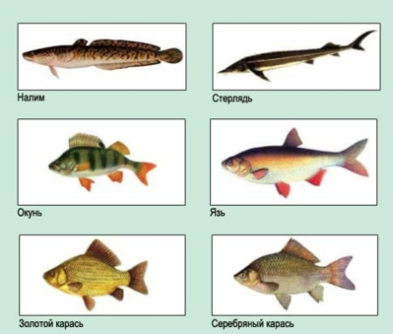

Ханты-Мансийский автономный округ-Югра является крупнейшим природным очагом биогельминтозов. На территории Югры самыми распространенными заболеваниями человека и животных, переносчиками которых является речная рыба, являются описторхоз и дифиллоботриоз. Обь-Иртышский бассейн стационарно неблагополучен по описторхозу и дифиллоботриозу рыб. Обширный круг диких млекопитающих - дефинитивных хозяев описторха обеспечивает циркуляцию возбудителя в природных биоценозах. В Ханты-Мансийском автономном округе – Югре зарегистрировано 2 449 рыбопромысловых водоемов, из них 2 068 остаются стационарно неблагополучных одновременно по описторхозу и дифиллоботриозу рыб. Возбудителями являются сибирская или кошачья двуустка (Оpisthorchis felineus) и лентец широкий (Dlphyllobothrium latum).

Основными мероприятиями, направленными на предупреждение заражения человека и восприимчивых животных описторхозом и дифиллоботриозом, остается паразитологическое исследование рыбы при проведении ветеринарно-санитарной экспертизы, и обезвреживание зараженной рыбы термическими и химическим методами. За отчетный период при проведении 6 726 ветеринарно-санитарных экспертиз рыбы в округе выявлено 540 случаев поражения рыбы жизнеспособными метацеркариями опистрохиса, в связи с чем на обезвреживание направлено 318,08 тонн рыбы.

На начало 2017 года на территории ХМАО-Югры было зарегистрировано 4 рыбоводных хозяйства:

1. ООО «Югорский рыбоводный завод» г. Ханты-Мансийск, специализируется на разведении сиговых (нельма, муксун), осетровых рыб (стерлядь, осетр).
2. СХНО «Беленгут» Кондинский район, занимается разведением пеляди.
3. КФХ «Сох» г. Нижневартовск, специализируется на выращивания форели речной, осетра (аквакультуры);
4. ООО «Сургутский рыбхоз» г. Сургут, специализируется на разведении карпа, форели, осетра;

В конце 2017 года КФХ «Сох» г. Нижневартовск прекратило свою деятельность. На конец отчетного периода осталось 3 рыбоводных хозяйства.

За 2017 год с целью профилактики возникновения и распространения грибковых инфекций и болезней, вызываемых простейшими, обработано всех видов рыб 118,663 (тыс. голов). Проведено летование 2 прудов общей площадью 1 га. Также в течение отчетного периода в рыбоводных хозяйствах проводилась профилактическая дезинфекция 121 бассейна, общей площадью 3 174,28 м2.

На территории округа случаев возникновения болезней, гибели рыб за прошедший год не зарегистрировано.

На конец отчетного периода осталось 2 068 рыбопромысловых водоема, неблагополучных по описторхозу и дифиллоботриозу.

**Эпизоотическая справка**

**по бешенству на территории Ханты-Мансийского автономного**

**округа – Югры за период с 2006 г. по 2017 г.**

За период с 2006 года по 2012 год на территории Ханты-Мансийского автономного округа – Югры бешенство животных не регистрировалось.

**Регистрация случаев бешенства**

**на территории Ханты-Мансийского автономного округа - Югры**

**за период с 2006 года по 2017 год**



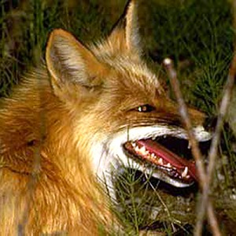В 2012 году зарегистрировано 2 случая бешенства у диких лис в Сургутском (ОАО "Сибнефтепровод") и Нефтеюганском районах ("Церковь Скит").

В 2013 году зарегистрировано 6 случаев бешенства у диких лис: Ханты-Мансийский район (ИП Арефьева Н.И.), Ханты-Мансийский район (с. Селиярово), Сургутский район (г. Сургут, ул. Терешковой), Сургутский район (Куст Р-105 автодороги Ульт-Ягун-Нижневартовск), Белоярский район (д. Нумто), Нижневартовский район (ДНС-3 Покачевского месторождения). Проведена иммунизация диких плотоядных животных в количестве 17 718 голов вакциной для оральной иммунизации диких плотоядных животных против бешенства "Рабивак-О/333". Вакцина приобретена за счет средств федерального бюджета. Раскладка вакцины проведена во всех районах округа.

В 2014 году зарегистрирован 1 случай бешенства у дикой лисы в 30 км от д. Нумто Белоярского района на территории стойбища оленевода Пяк В.М.

В 2014 году выявлен 1 случай бешенства у северного оленя на территории традиционного природопользования №18 в районе д. Русскинская Сургутского района. Олени в количестве 200 голов вакцинированы против бешенства вакциной "Рабизин", приобретенной в ООО «Ветеринарный Сервис» (договор №593 от 19.08.2014 г.) за счет субсидии КМНС на сумму 28 000 рублей.

**Вакцинировано животных против бешенства**

**на территории Ханты-Мансийского автономного округа - Югры**

**за период с 2006 года по 2017 год**



**Приобретено биопрепаратов**

**на противоэпизоотические мероприятия против бешенства**

**на территории Ханты-Мансийского автономного округа - Югры**

**за период с 2006 года по 2017 год**



**Сведения о незаразных болезнях животных**

В настоящее время наибольший экономический ущерб животноводству приносят внутренние незаразные болезни сельскохозяйственных животных. Причиной возникновения болезней является несоответствие нормам условий содержания, кормления и использования животных в конкретных хозяйствах. Следовательно, основой общей профилактики ведущее место занимают мероприятия, направленные на предупреждение внутренних незаразных болезней животных, создание научно обоснованных условий их содержания. Из незаразных болезней животных в округе часто встречаются травмы, отравления, болезни органов дыхания (бронхопневмонии и т.д.), пищеварения, размножения, авитаминозы и т.д.

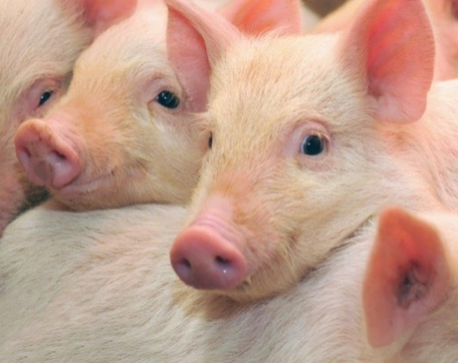Бюджетным учреждением Ханты-Мансийского автономного округа – Югры «Ветеринарный центр» для лечения животных против незаразных болезней было приобретено лекарственных препаратов: в 2013 году на сумму – 795 872,5 рублей, в 2014 году – 1 837 559,82 рублей, 2015 году -1 322 131,65 рублей, 2016 году – 1 414 122,1 рублей, 2017 году – 1 646 230 рублей.

**Сравнительный анализ эффективности лечебных мероприятий (%) за период с 2010 года по 2017 годы**

|  |  |  |  |  |  |  |  |  |  |  |  |  |  |  |  |
| --- | --- | --- | --- | --- | --- | --- | --- | --- | --- | --- | --- | --- | --- | --- | --- |
|  |  | |  |  |  | |  |  | | |  |  |  | |  |
| Период | | | Крупный рогатый скот (голов) | | | | | | | | Свиньи (голов) | | | | | | | Мелкий рогатый скот (голов) | | | средний |
| забо-лело | | выле-чено | | % | | | забо-лело | | | выле-чено | | % | | | забо-лело | выле-чено | % | % выздо-равли-ваемости |
| 2010 г. | | | 4933 | | 4794 | | 97 | | | 9483 | | | 6951 | | 75 | | | 567 | 552 | 98 | 89 |
| 2011 г. | | | 3552 | | 3473 | | 97,7 | | | 6644 | | | 5852 | | 88 | | | 395 | 389 | 98,4 | 91,7 |
| 2012 г. | | | 3207 | | 3110 | | 96,97 | | | 4550 | | | 3316 | | 72,87 | | | 268 | 259 | 96,64 | 83,3 |
| 2013 г. | | | 3503 | | 3325 | | 94,91 | | | 7487 | | | 6986 | | 93,3 | | | 438 | 428 | 97,71 | 93,97 |
| 2014 г. | | | 4126 | | 4088 | | 99,07 | | | 4072 | | | 3969 | | 97,47 | | | 336 | 328 | 97,61 | 98,25 |
| 2015 г. | | | 3777 | | 3711 | | 98,25 | | | 3123 | | | 2944 | | 94,26 | | | 624 | 617 | 98,87 | 96,65 |
| 2016 г. | | | 2866 | | 2836 | | 98,95 | | | 3072 | | | 2795 | | 90,98 | | | 486 | 447 | 91,97 | 94,61 |
| 2017 г. | | | 2487 | | 2343 | | 94,2 | | | 3158 | | | 3053 | | 96,67 | | | 338 | 325 | 96,15 | 95,62 |

Своевременное ветеринарное обслуживание и проведение ветеринарно-профилактических мероприятий позволяет снизить риск заболеваемости животных, увеличить живую массу животных, повысить деловой выход молодняка, обеспечить выпуск доброкачественной в ветеринарно-санитарном отношении продукции животноводства.

**Данные о падеже с/животных за 2016-2017 г. (тыс. голов)**

|  |  |  |  |
| --- | --- | --- | --- |
|  | 2016 г. | 2017 г. | 2017 г. % к 2016 г. |
| Крупный рогатый скот | 0,018 | 0,028 | 155,6 |
| Мелкий рогатый скот | 0,033 | 0,01 | 30,3 |
| Свиньи | 0,274 | 0,105 | 38,3 |

**Заболело молодняка незаразными болезнями (тыс. голов)**

|  |  |  |  |
| --- | --- | --- | --- |
|  | телята | поросята | ягнята и козлята |
| Возраст 1-10 дней | 0,412 | 1,518 | 0,103 |
| 10-20 дней | 0,211 | 0,778 | 0,01 |
| Старше 30 дней | 0,139 | 0,298 | 0,007 |

**Пало молодняка от незаразных болезней (тыс. голов)**

|  |  |  |  |
| --- | --- | --- | --- |
|  | телята | поросята | ягнята и козлята |
| Возраст 1-10 дней | 0,01 | 0,098 | 6 |
| 10-20 дней | - | - | - |
| Старше 30 дней | - | - | - |

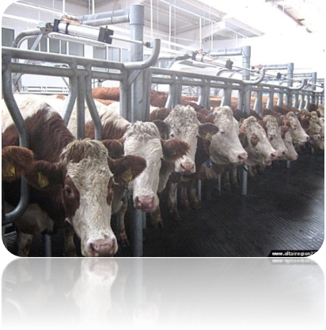Количество павшего крупного рогатого скота увеличилось в сравнении с 2016 годом на 55,6% (табл.1). Количество павшего мелкого рогатого скота уменьшилось на 69,4 %, а свиней на 61,7 %. Основными причинами падежа являются нарушения зоотехнических и ветеринарных требований, предъявляемых при содержании продуктивных животных. Среди молодняка 1-20 дневного возраста в 2017 году преобладали болезни органов пищеварения, возникающие вследствие нарушений норм и правил кормления, новорожденных телят. У молодняка 10-20 дневного возраста, кроме болезней пищеварения таких как диспепсия, острые и хронические гастроэнтериты, регистрировались болезни органов дыхания такие как бронхопневмония, возникающие при нарушении зоотехнических условий содержания и выращивания телят (низкий температурный режим, слабая освещенность, сквозняки в животноводческих помещениях и т.п.). У молодняка старше 30 дневного возраста регистрировались болезни обмена веществ, вызванные несбалансированностью рационов, влекущие развитие гипо- и авитаминозов. Причинами падежа становились болезни органов дыхания, связанные с нарушением производственных технологий содержания (скученность). При этом количественные показатели падежа молодняка крупного рогатого скота остаются невысокими: 10 голов пало по причинам болезней органов пищеварения. 10 голов крупного рогатого скота пало от травм, 4 от отравления комбикормом, 1 голова от болезни органов размножения у маток и 3 головы от болезней органов пищеварения. 98 голов молодняка свиней пали вследствие болезней органов пищеварения, органов дыхания и травм. Молодняк мелкого рогатого скота в количестве 5 голов пал по причинам болезней органов обмена веществ и 1 головы от травм.

**Диспансеризация**

Подвергнуто общей комплексной диспансеризации 1322 головы.

 В 2017 году проведена диспансеризация в 9 хозяйствах общественного сектора, которая проводилась в два этапа: весенний и осенний.В период диспансеризации были выделены контрольные группы из числа коров в количестве 326 голов. От животных контрольных групп исследовали кровь, сыворотку крови, мочу, молоко, при этом выявлены отклонения в показателях СОЭ, снижение уровня гемоглобина и эритроцитов, в 5 пробах мочи выявлены снижение удельного веса, также обнаружены кристаллы оксалата кальция. По показателям качества молока в 2 пробах выявлено превышение нормы соматических клеток, что свидетельствует о наличии субклинического мастита. Исследовали корма (сено, комбикорм), воду по ГОСТам в БУ ХМАО-Югры «Ветеринарная лаборатория», при этом выявляли в 2 пробах воды повышенное содержание общего железа в 2,5 раза, а также в одной пробе, превышающую допустимые нормы, концентрацию химических веществ; выявляли корма с превышением массовой доли сырой клетчатки, повышенной влажностью, низким содержанием протеина, высоким содержанием соли. В хозяйствах проводили клинический осмотр поголовья крупного рогатого скота, анализ условий содержания и кормления. Нарушений температурного режима содержания в обследуемых хозяйствах не установлено.

По результатам диспансеризации ветеринарными специалистами даны следующие рекомендации руководителям хозяйств: поддерживать оптимальный микроклимат, организовать регулярную очистку воды для поения животных, обеспечить животных доброкачественными, сочными кормами, ежедневным активным моционом, сбалансировать рацион по питательности, минеральным веществам, проводить витаминизацию животных.

**Результаты биохимических исследований крови**

**крупного рогатого скота (% проб с пониженным содержанием)**

|  |  |  |  |  |  |  |
| --- | --- | --- | --- | --- | --- | --- |
| Количество исследований | Каротина | Общего белка | Кальция | Фосфора | Глюкозы | Щелочной резерв |
|
| 326 | 37% | 9,50% | 19,30% | 16,20% | - | 1,2 |

При биохимических исследованиях из 326 проб сыворотки крови выявлено: в 121 пробе каротина ниже нормы 0,1-0,39 при *норме 0,4-1,0*; в 63 пробах кальция ниже нормы 1,6-2,5 при *норме 2,1-2,8*; в 31 пробе белок выше нормы 9,9-10,0 при *норме 6,2-8,2*; в 64 пробах белок ниже нормы 5,8-6,0; фосфора в 18-ти пробах ниже нормы, что составляет 1,18-1,3 при *норме 1,4-2,5*; Содержание глюкозы не исследовали. Резервная щелочность в 4 пробах ниже допустимых значений. Отклонения биохимических показателей крови крупного рогатого скота (дойных коров) от нормы наблюдалось в хозяйствах с низким уровнем зоогигиенических условий содержания, где использовали несбалансированный корм без учета периода хозяйственного года и уровня продуктивности коров.

**Витаминизировано (тыс. гол.)**

|  |  |  |
| --- | --- | --- |
| Крупного рогатого скота | Овец и коз | Свиней |
| 11795 | 95 | 52813 |
|

Витаминизацию проводили с целью профилактики незаразных болезней

препаратами жирорастворимых витаминов А, Д, Е, кроме этого молодняку крупного рогатого скота и свиней применяли препараты железа и микроэлементов.

**Акушерско-гинекологическая диспансеризация**

**маточного поголовья крупного рогатого скота (тыс. гол.)**

|  |  |  |  |  |  |  |  |
| --- | --- | --- | --- | --- | --- | --- | --- |
| Прове-рено | Выяв-лено боль-ных | В том числе: | | Болезни яичников | Подвергнуто лечению | Вылечено | % лечебной эффективности |
| Задерж-ка после-да | Эндо-мет-рит |
|  |  |  |  |  |  |  |  |
| 2667 | 721 | 66 | 617 | - | 596 | 596 | 82,6 |
|  |  |  |  |  |  |  |  |

Из 721 выявленных больных гинекологическими заболеваниями коров и нетелей за 2017 год подвергнуто лечению и вылечено 596 голов, 40 коров вынужденно убито. Терапевтическая эффективность лечения на конец года составила – 94,7%. 85 коров из 721 находятся на лечении.

Растелилось коров и нетелей голов (общественный сектор) – 4212.

Количество абортов – 4.

Количество мертворожденных – 13.

За 2017 год зарегистрировано всего – 4 случая аборта у коров и нетелей. Аборты вызваны, травмами. 13 случаев мертворожденных обусловлены в 2 случаях травмами, в 5 случаях аномалиями развития плода, в 6 случаях патологическими родами. Выход телят на 100 коров в хозяйствах общественного сектора в 2017 году составил 79,6 %.

**Сведения о маститах коров (голов)**

|  |  |  |  |  |
| --- | --- | --- | --- | --- |
| Исследовано | Выявлено | Подвергнуто лечению | Вылечено | % лечебной эффективности |
| 3916 | 434 | 434 | 434 | 100 |

Ветеринарными специалистами регулярно проводилась работа по обследованию коров на выявление субклинических маститов, что позволило достигнуть высокой лечебной эффективности (100%) на ранних сроках заболевания и снизить общее количество клинических форм мастита.

**Сведения о массовых отравлениях**

|  |  |  |  |  |  |
| --- | --- | --- | --- | --- | --- |
| Вид | Количество голов | Причины | Количество | Количество павших | Количество вынуждено убитых |
| животных | отравления | заболевших |
| Крупный рогатый скот | 7 | недоброкачественный корм | 7 | 4 | 0 |
| Свиньи | 19 | недоброкачественный корм | 19 | 3 | 0 |
| Мелкий рогатый скот | 4 | недоброкачественный корм | 4 | 0 | 0 |

**Выращивание телят на сквашенном молоке**

|  |  |  |  |
| --- | --- | --- | --- |
| Наименование | Количество голов | Сохранено голов | Сохранность % |
| хозяйства |
| к(ф)х «Кедр». Березовский р-н | 15 | 15 | 100 |
| к(ф)х «Надежда» Березовский р-н | 3 | 3 | 100 |
| хозяйства населения Березовский р-на | 50 | 50 | 100 |

Многолетний опыт небольших хозяйств Берёзовского района показал, что выпаивание молодняку крупного рогатого скота сквашенного молока являются первостепенным мероприятием для того, чтобы снизить вероятность инфекции в условиях этих хозяйств. Сквашенное молоко выпаивают на протяжении минимум двух недель. Через две недели телят переводят на обычное теплое молоко или продолжают использовать сквашенное молоко в течение всего периода кормления молоком.

**Лечение лекарственными травами (фитотерапия)**

|  |  |  |  |
| --- | --- | --- | --- |
| Наименование  лекарственных трав | Лекарственный сбор, кг | Лечили | Выздоровело |
| Кора дуба | Вяжущий, 71 кг | 71 | 71 |
| Ромашка | Противовоспалительный,  101 кг | 101 | 101 |

Отвар коры дуба применялся при диспептическом синдроме молодняку крупного рогатого скота в ОАО «Агроника» Кондинского района. Отвар ромашки применялся при заболеваниях органов дыхания молодняка крупного рогатого скота и поросят. Высокий процент выздоравливаемости показывает, что применение лекарственных трав животным оправдано по терапевтическим показаниям и экономически выгодно.

**Применение аэрозолей для профилактики и лечения**

**незаразных болезней**

|  |  |  |
| --- | --- | --- |
| Вид животный | Обработано | % лечебной эффективности |
| (тыс. голов) |
| Крупный рогатый скот | 320 | 100 |

В 2017 году аэрозольные препараты с содержанием йода применялись с целью профилактики и лечения болезней органов дыхания для молодняка крупного рогатого скота в Кондинском и Советском районах. Эффективность данного метода для молодняка крупного рогатого скота по-прежнему соответствует 100%.

**Сведения о ветеринарно-санитарной экспертизе сырья и продуктов животного происхождения**

Ветеринарно-санитарная экспертиза представляет собой комплекс диагностических и специальных исследований для оценки качества и безопасности сырья животного и растительного происхождения, пищевых продуктов, предназначенных для питания людей, переработки и кормления животных.

Основной задачей ветеринарно-санитарной экспертизы является предупреждение инфекционных и инвазионных болезней людей, характерных для животных, возбудители которых передаются через пищевые продукты, кормовые и технические продукты животного и растительного происхождения.

Как известно, из всех продуктов питания, наибольший риск, потенциальный риск для потребителя несут пищевые продукты животного происхождения. Это  связано, в первую очередь с тем обстоятельством, что более 80% заболеваний человека и животных вызываются одними и теми же болезнетворными агентами. Помимо этого, как известно, в подавляющем большинстве случаев риски, связанные с загрязнением пищевой продукции опасными и вредными веществами, а также болезнетворными микроорганизмами, характерны для стадий производства и переработки такой продукции.

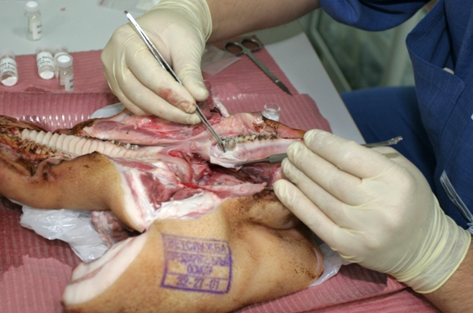С целью предупреждения возможности заражения людей через мясо и мясопродукты инфекционными или инвазионными болезнями общими для человека и животных (бруцеллез, сибирская язва, трихинеллез, финноз, эхинококкоз, альвеококкоз и др.) ветеринарными специалистами проводится предубойный осмотр животных, послеубойный осмотр туш, ветеринарно-санитарная экспертиза мяса и мясопродуктов, клеймение туш, оформление сопроводительных документов.

В 2017 году при проведении ветеринарно-санитарной экспертизы выявлены случаи заразных болезней:

1) 1 случай эхинококкоза в оленине ОАО «Казымская оленеводческая компания», Белоярский район.

2) 3 случая цистицеркоза в оленине АО «Саранпаульская оленеводческая компания» Березовский район.

3) 6 случаев описторхоза рыбы ИП Дыбань И.Л. г. Нижневартовск, 534 случая описторхоза рыбы ОКМНС «Красный Яр-3», Излучинский рыбзавод – 531.

4) 9 случаев фасциолеза в НРМУП «Чеускино» Нефтеюганский район.

5) 1 случай псевдотуберкулез Кондинский район.

6) 10 случаев тенуикольный цистицеркоз в свинине (6 случаев КФХ Пушкарев Нефтеюганский район, 4 случая КФХ Логинов Нижневартовский район).

7) 2 случая эхинококкоза в свинине КФХ Филатов Ханты-Мансийский район.

8) 1 случай тенуикольного цистицеркоза в баранине КФХ Пушкарев А.Н. Нефтеюганский район.

9) 1 случай эхинококкоза в баранине КФХ Антонов Ханты-Мансийский район.

10) 2 случая трихинеллеза в медвежатине Кондинский район, Октябрьский район.

11) 1 случай цистицеркоза в оленине в Березовском районе.

**Сведения о ветеринарно-санитарной экспертизе сырья и продуктов животного происхождения за период с 2014 г. по 2017 гг.**

|  |  |  |  |  |  |
| --- | --- | --- | --- | --- | --- |
| Наименование мероприятий | Единица измерения | 2014 год | 2015 год | 2016 год | 2017 год |
| Проведено ветеринарно-санитарных экспертиз | штук | 288 399 | 359 165 | 577 557 | 821 691 |
| Выявлено некачественной продукции | случаев | 6 057 | 4 230 | 4 699 | 5 829 |
| Направлено продукции на обезвреживание | тонн | 100,585 | 73,301 | 219,387 | 1,84 |
|
| Направлено продукции на утилизацию | тонн | 3,433 | 2,04 | 1,078 | 30,48 |
|
| Направлено продукции на уничтожение | тонн | 13,734 | 5,043 | 6,47 | 7,144 |
| Ветеринарно-санитарная оценка мяса и субпродуктов | тонн | 25039,8 | 37576,1 | 22424,1 | 24579,8 |
| из них обезврежено | тонн | 14,366 | 7,518 | 10,104 | 18,26 |
| из них утилизировано | тонн | 0 | 0,22 | 0,35 | 0,26 |
| из них уничтожено | тонн | 0 | 0,18 | 0,03 | 0,22 |

**Соотношение проведенных ветеринарно-санитарных экспертиз**

**и выявленной некачественной продукции**

Обеспечение безопасности пищевых продуктов животного происхождения и соблюдения ветеринарно-санитарных правил и норм на всех этапах «пищевой цепочки» - «от поля до потребителя», «от стойла до стола» проводится ветеринарными специалистами бюджетного учреждения «Ветеринарный центр».

**Ветеринарно-санитарные работы**

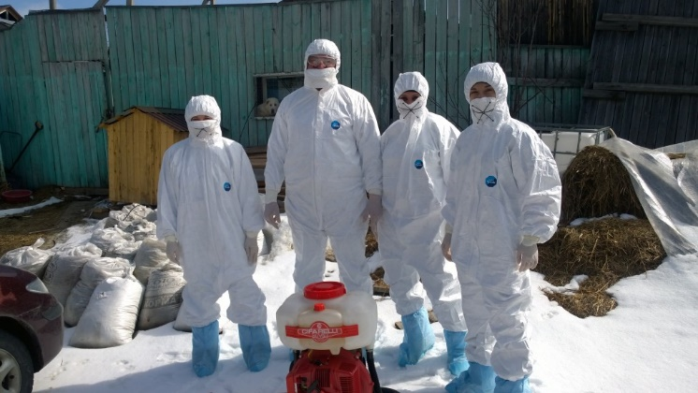

Дезинфекция, дезинвазия являются важнейшим звеном в системе профилактических, противоэпизоотических мероприятий, обеспечивающих благополучие животных, включая птиц по инфекционным, инвазионным болезням, безопасность человека в отношении зоонозов, санитарное качество продуктов, сырья и кормов животного происхождения.

Основное назначение этих мероприятий – разорвать эпизоотическую цепь путем воздействия на ее важнейшее звено – факторы передачи возбудителя болезни от источника инфекции, инвазии к восприимчивому организму.

Дезинфекция контаминированных патогенными микроорганизмами объектов внешней среды предотвращает передачу возбудителя инфекции 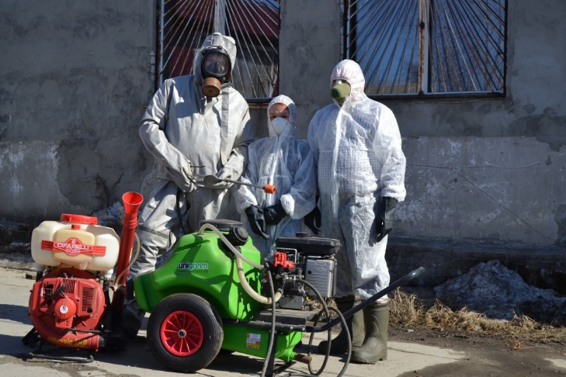восприимчивым здоровым животным. Поэтому дезинфекция имеет большое значение в общем комплексе противоэпизоотических мероприятий. Важная роль принадлежит также дезинсекции и дератизации — мерам, направленным на уничтожение членистоногих и грызунов как переносчиков и резервуаров возбудителя инфекции.

**Проведение ветеринарно-санитарных работ специалистами БУ ХМАО-Югры «Ветеринарный центр» за 2017 год**

|  |  |  |
| --- | --- | --- |
| Вид работ | Обработано животноводческих | |
| помещений | |
| Количество объектов, штук | Тысяч кв. метров |
| **Дезинфекция** | **1571** | **956,406** |
| Профилактическая | 1556 | 941,694 |
| в т.ч. аэрозольная | 907 | 574,117 |
| Вынужденная | 15 | 14,712 |
| в т.ч. аэрозольная | 3 | 0,62 |
| **Дезинсекция** | **553** | **248,445** |
| **Дератизация** | **1038** | **553,777** |

**Сравнительный анализ проведения ветеринарно-санитарных работ**

**за период с 2012 г. по 2017 гг.**

|  |  |  |  |  |  |  |
| --- | --- | --- | --- | --- | --- | --- |
| Вид работ | Обработано тысяч кв. метров | | | | | |
| 2012 год | 2013 год | 2014 год | 2015 год | 2016 год | 2017 год |
| Дезинфекция | 1308 | 1414,62 | 1092,03 | 1362,87 | 1446,75 | 956,406 |
| Дезинсекция | 677,7 | 569,37 | 385,26 | 375,49 | 418,92 | 248,445 |
| Дератизация | 882,4 | 706,73 | 593,8 | 807,52 | 599,8 | 553,777 |

На базе филиалов бюджетного учреждения «Ветеринарный центр» сформировано 12 противоэпизоотических отрядов, оснащенных спецтехникой, запасом спецодежды, дезинфицирующих средств, средств индивидуальной защиты, позволяющие проводить мероприятия в очагах заразных болезней.

|  |  |  |  |  |  |
| --- | --- | --- | --- | --- | --- |
| Наименование филиала. | Количество и наименование дез.техники, ед. | | Количество и наименование средств индивидуальной защиты, срок годности. шт. | Количество и наименование дезинфицирующих средств, срок годности. | Количество специалистов, задействованных в мобильных отрядах |
| Всего. | Из них в рабочем состоянии |
| В городе Белоярском | Опрыскиватели  Олео-Мак ранцевые – 5 ед.  Мобильные  Дезинфекционные Установки « Унигрин-125»,  « Цефарели»- 5 ед.  Установка ДУК-2 на базе автомашины УАЗ-31036 – 1 ед | 5   2    1 | Костюм-L-1 6 ед. Респиратор с клапаном – 14 шт. Комбинезон одноразовый - 40 шт. Полумаска фильтрующая - с клапаном – 12 шт. Очки закрытые – 5 шт. Рукавицы КР- 3 паы. | Део- Стер Вет – 20 литров срок годности 04.04.19 г. Диновис – 40 литров 20.05.19 г | 9 |
| Березовский филиал | Дез. Установка АИСТ 1 ед. 2001г.в. Опрыскиватель "Цифарелли" - 6 ед. | 6 Дез. Установка АИСТ 1 ед. 2001г.в. Не исправна | Комбинезон одноразовый -136шт Костюм протвочумный - 9 шт. Перчатки хим защиты - 55 пар. Сапоги резиновые -5 пар. Респиратор с клапаном - 12 шт. Респиратор РПГ -16 шт. Шапки одноразовые -130 шт. Плащ прорезиненый - 5 шт. Очки ПВХ-5 шт. чехлы для обуви - 90 шт. | Део- Стер Вет – 100 литров срок годности 04.04.19 г. Диновис – 40 литров 20.05.19 г | 6 |
| Кондинский филиал | Опрыскиватель Дустер АМ 190- 1 ед. Аэрозольный переносной генератор- 1 ед. 3. Опрыскиватель Олео-Макс АМ 1904- 5 ед. Переносной опрыскиватель-2 ед  Дез. установка- UN-125 – 1 ед.  Дез. установка Унигрин 125 с бензиновым двигателем- 1 ед.   Автомобиль УАЗ -33036 – ДУК в комплекте -1 ед. | 9 В неисправном состоянии переносной опрыскиватель-2 ед Автомобиль УАЗ -33036 – ДУК в комплекте -1 штука. | 1.Противочумные костюмы-2 штуки, срок годности до 09.2021 года. 2. Комбинезоны одноразовые -95 штук, срок годности не ограничен. 3. Перчатки кислотозащитные- 95 штук, срок годности не ограничен. 4. Сапоги резиновые- 2 штуки, срок годности не ограничен | Део- Стер Вет – 100 литров срок годности 04.04.19 г. Диновис – 40 литров 20.05.19 г | 5 |
| Советский филиал | Дезустановка "Унигрин - 125" - 2 ед. 2008 г.в. Опрыскиватель "Цифарелли" - 4 ед. Опрыскиватель Oleo-Mac - 1 ед. г. в. 2006. Опрыскиватель "Дустер АМ-190" 2 ед. Опрыскиватель УН-125 3 ед. Автомобиль специальный с установкой подвижной дез. УД-2 на шасси УАЗ-33036 - 1 ед. | 12 | Комбинезон одноразовый 110 шт Костюм протвочумный - 2 шт. ОЗК -4шт. .сапоги резиновые 8 шт. Одноразовый респиратор 2 шт. Респираторы РПГ 67 - 12 шт. | Део- Стер Вет – 85 литров срок годности 04.04.19 г. Диновис – 140 литров 20.05.19 г | 8 |
| Нефтеюганский филиал | Ранцевый опрыскиватель Oleo-Mac - 5 ед. г. в. 2006 Дез. Установка АИСТ 1 ед. Дезустановка "UN - 125" - 2 ед. 2008 г.в. | 8 | Комбинезон одноразовый 60 шт Костюм-L-1 6 шт. Перчатки кислозащитные 103 шт. Сапоги резиновые 7 шт. Ресиратор 14 шт. срок годности не определен | Диновис – 40 литров 20.05.19 г | 5 |
| Октябрьский филиал | Автомобиль ДУК-1 - 1 ед. 2003г.в. Ранцевый опрыскиватель Oleo-Mac - 3 ед. г. в. 2006. Опрыскиватель "Дустер АМ-190" 2 ед. 2006 г. в. Дезустановка "Унигрин - 125" - 1 ед. 2007 г.в. | 7 | Комбинезон одноразовый 20шт. Респиратор противоаэрозольный 6шт. Сапоги резиновые 9 шт. Очки Эл.-Джи - 2шт. Противогазная маска - 2 шт. | Део- Стер Вет – 80 литров срок годности 04.04.19 г.Диновис – 120 литров20.05.19 г | 9 |
| Ханты-Мансийский филиал | Дезустановка "Унигрин - 125" - 1 ед. 2008 г.в. Ранцевый опрыскиватель "Цифарелли" - 1 ед. 2010 г.в | 2 | Костюм протвочумный "Кварц 1 М"-3 шт. Комбинизоны одноразовые - 50 шт. Защитный комплект ОЗК - 3 шт. |  | 5 |
| г. Сургут | Ранцевый опрыскиватель Oleo-Mac - 2 ед. г. в. 2006. Дез. Установка ДU 130 - 1ед. г. в. 2010. | 2 1 Ранцевый опрыскиватель Oleo-Mac - 2 ед. г. в. 2006. в неисправном состоянии | Костюм протвочумный "Кварц 1 М"-5 шт. Противогаз - 5шт. Защитный комплект ОЗК - 5 шт | Део- Стер Вет – 25 литров срок годности 04.04.19 г. Диновис – 20 литров 20.05.19 | 4 |
| Сургутский филиал | Ранцевый опрыскиватель Oleo-Mac - 5 ед. г. в. 2006. Дезустановка "Унигрин - 125" - 1 ед.. 2008 г.в. ДУК 1 ед. 2005 г.в. | 7 | Костюм протвочумный 15 шт. | Део- Стер Вет – 30 литров срок годности 04.04.19 г. Диновис – 80 литров 20.05.19 Вирошелд - 20 л. до 04.2019 | 13 |
| г. Нижневартовск | Дезустановка "Унигрин - 125" - 2 ед.. 2008 г.в. Опрыскиватель "Цифарелли" - 8 ед. 2010г.в. Опрыскиватель помповый 9л. "Жук" - 1 шт. 2016г. Опрыскиватель помповый 8 л. "Жук" - 1 шт. 2016г. | 12 | Противогаз гражданский ГП-7Б 20 шт. до 2026г. Респиратор фильтрующий противогазовый РПГ 67 - 17 шт. Костюм защитный одноразовый - 9 шт. бессрочно. Перчатки кислотоустойчивые - 9 пар. Срок истек | Део- Стер Вет – 65 литров срок годности 04.04.19 г. Диновис – 80 литров 20.05.19 | 27 |
| Филиал Нижневартовский район | Дустер АМ 190 - 2ед. 2006 г.в. Опрыскиватель УН-125 -6шт. 2006г.в. Опрыскиватель "Цифарелли" - 4 ед. 2010г.в. Ранцевый опрыскиватель Oleo-Mac - 2 ед. г. в. 2006. ДУК - 1 ед. 2005г.в. | 15 | Костюм протвочумный 9 шт. Костюм одноразовый 10 шт. Респиратор 12 шт. Сапоги резиновые -6 шт. Резиновые перчатки - 6шт. Респираторы с клапаном - 12 шт. Костюм-L-1-5 шт. Комбинезон одноразовый - 90 шт. Перчатки кислотозащитные - 90 шт. | Део- Стер Вет – 45 литров срок годности 04.04.19 г. Диновис – 60 литров 20.05.19 Хлорная известь 200 кг. 06.2018 | 9 |
| БУ ХМАО -ЮГРЫ Ветеринарный центр | Опрыскиватель "Цифарелли" - 1 ед 2010г.в..Опрыскиватели  Олео-Мак ранцевые – 1 ед. Дезустановка "UN - 125" - 3 ед. 2008 г.в | 3 | Костюм одноразовый 80 шт | Део- Стер Вет – 15 литров 04.04.19 г. Диновис 300л. (05.2019) Хлорная известь 1100 кг. 06.2018 | 3 |

**Исполнение государственного задания**

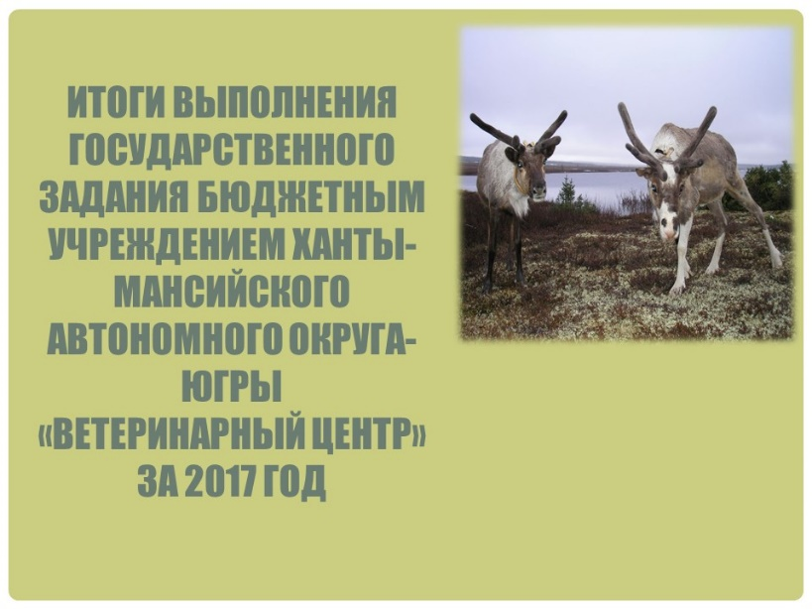

Несмотря на ежегодные изменения, которые претерпевает государственное задание БУ «Ветеринарный центр», в 2017 году оно также выполнено в полном объеме. По критерию объема оказания государственных услуг выполнение составило 229%.

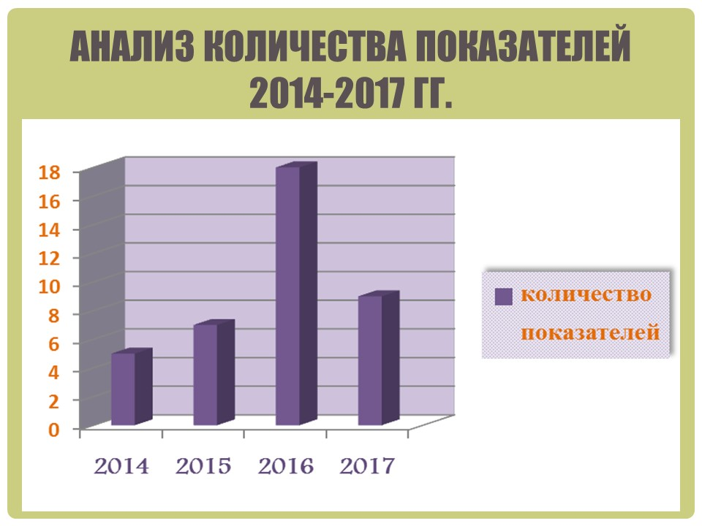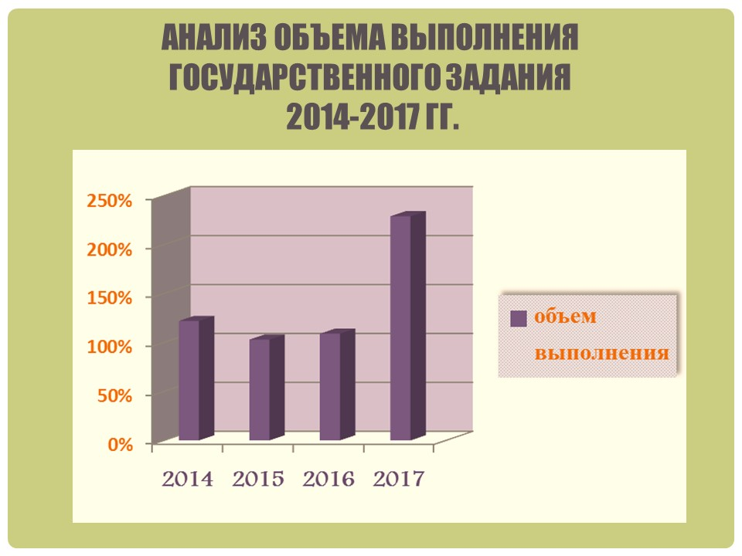

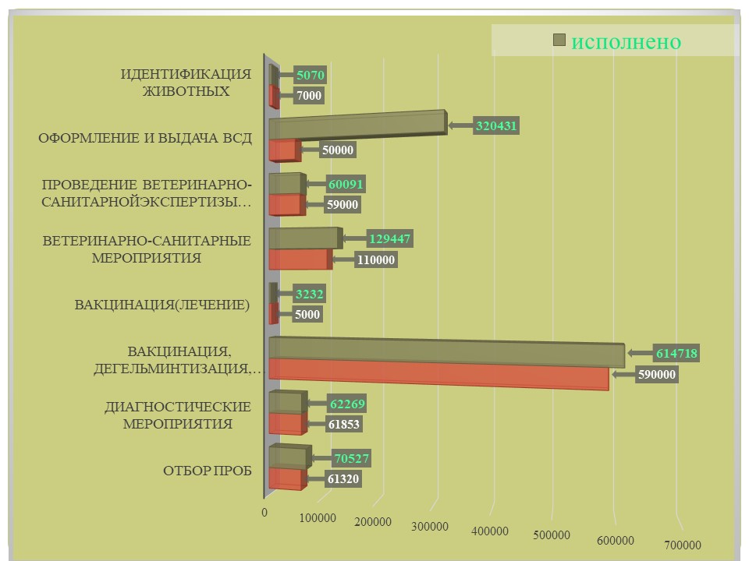

За 2017 год ветеринарными специалистами БУ «Ветеринарный центр», включающим одиннадцать подведомственных филиалов, по первой услуге **«Проведение мероприятий по предупреждению и ликвидации заразных и иных болезней животных, включая сельскохозяйственных, домашних, зоопарковых и других животных, пушных зверей, птиц, рыб и пчел и их лечение»** в соответствии с утвержденным государственным заданием выполнено **отбора проб** по всем видам животных всего 70 527 штук, что превысило установленный объем на 10% по причине повторных исследований животных, среди которых выявлены положительно реагирующие на лейкоз, бруцеллез, ИНАН, гельминтозы.

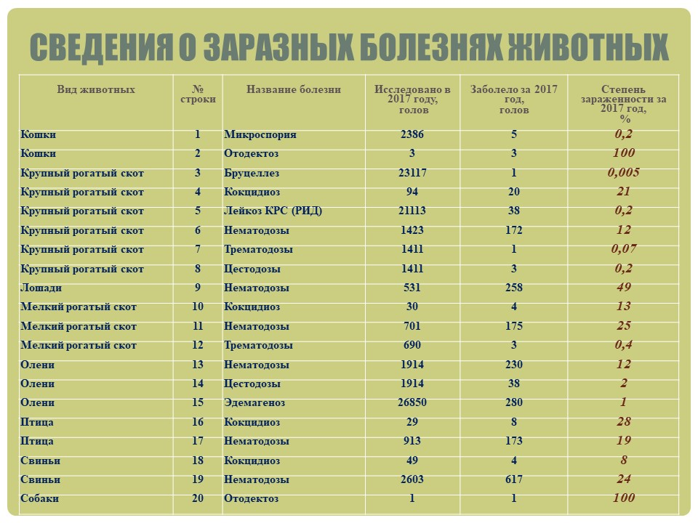

При выполнении **диагностических мероприятий** выявлено 280 голов оленей, пораженных личинками подкожного овода, в Березовском и Сургутском районах.

**Вакцинаций (лечений)** проведено в объеме 3,232 тысячи голов, что меньше установленного объема на 30% по причине **фактического** выявления больных животных эдемагенозом и гельминтозами.

**Ветеринарно-санитарных мероприятий** в объеме 129,447 тысяч квадратных метров, что превышает установленный объем на 12% по причине введения новых свиноводческих помещений в эксплуатацию, в частности к(ф)х Нуровой в Ханты-Мансийском районе.

В связи с ежегодной высокой инвазированностью оленей гельминтами, в рамках мероприятий, определенных государственным заданием в первой услуге, в 2017 году проведена научно-исследовательская работа по теме: «Обеспечение научного сопровождения мероприятий по защите северных оленей от гельминтов». Работа проводилась на базе оленеводческих хозяйств различной формы собственности в Березовском, Сургутском, Белоярском и Нижневартовском районах Ханты-Мансийского автономного округа – Югры и в лаборатории филиала Всероссийского научно-исследовательского института ветеринарной энтомологии и арахнологии в городе Тюмени. Целью исследований являлось снижение заболеваемости северных оленей гельминтозами в хозяйствах ХМАО-Югры. Этапом данной работы на 2017 год было изучение эффективности использованных средств и методов защиты северных оленей от возбудителей гельминтозов и установление динамики эпизоотического процесса на территории Ханты-Мансийского автономного округа – Югры.

**Сведения по степени инвазированности северных оленей возбудителями гельминтозов**

Анализ результатов паразитологических исследований проб фекалий домашних северных оленей в хозяйствах Нижневартовского, Белоярского и Березовского районов Ханты-Мансийского автономного округа – Югры свидетельствует о инвазированности животных возбудителями нематодозов, цестодозов и трематодозов.

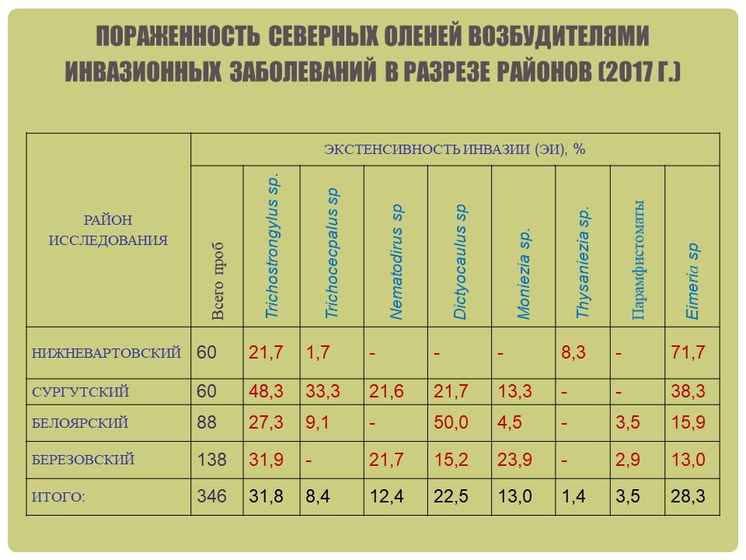

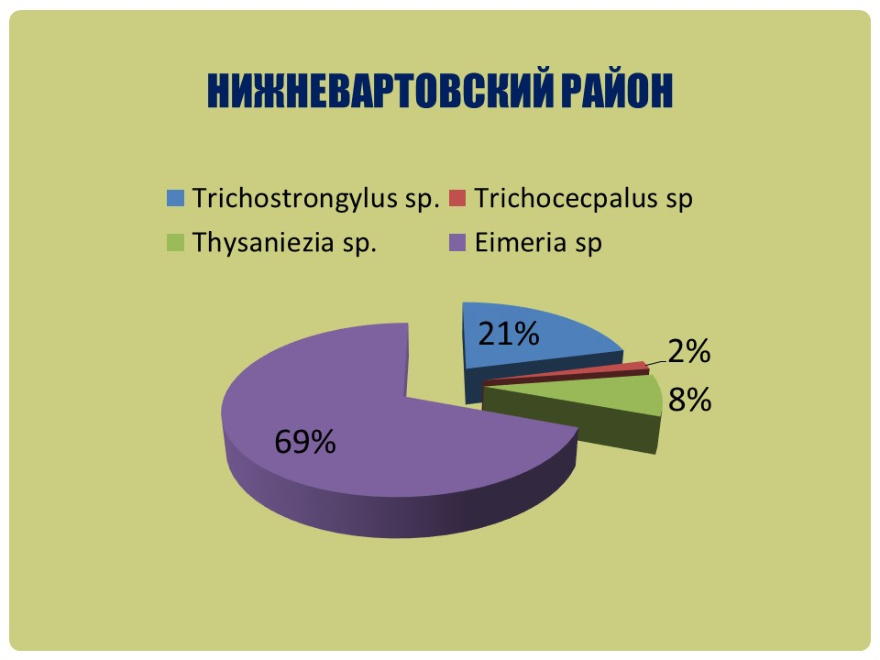

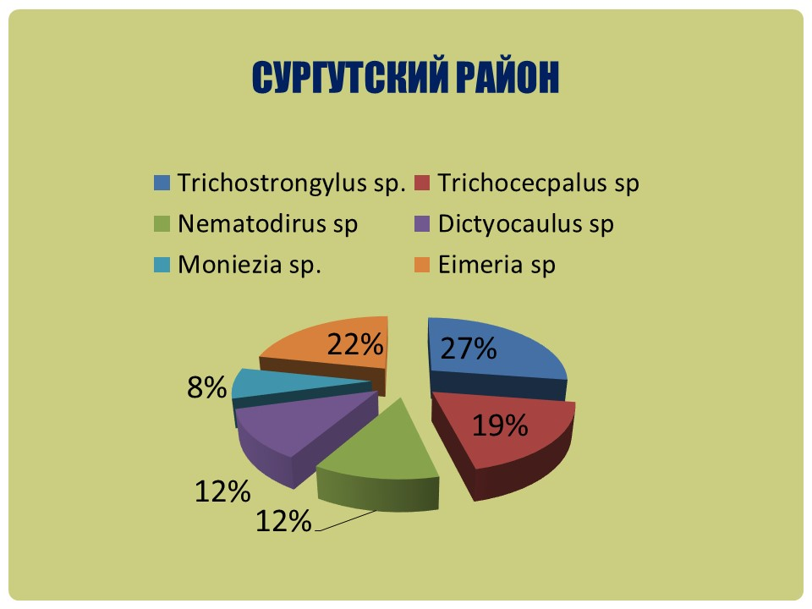

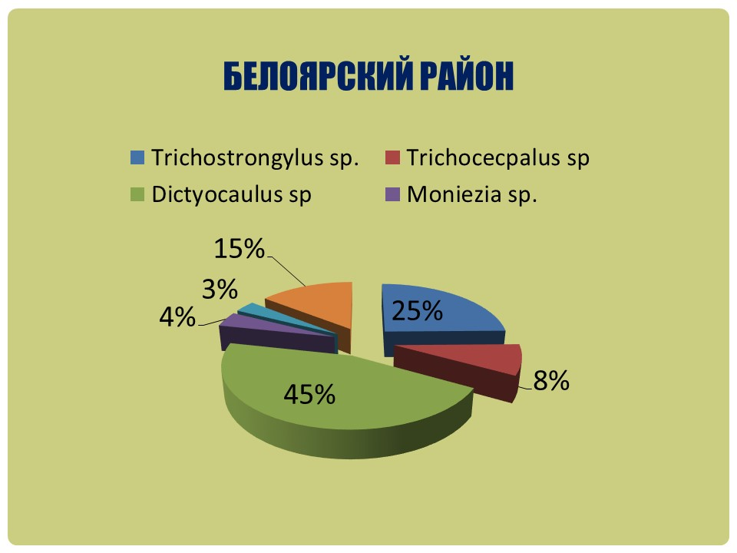

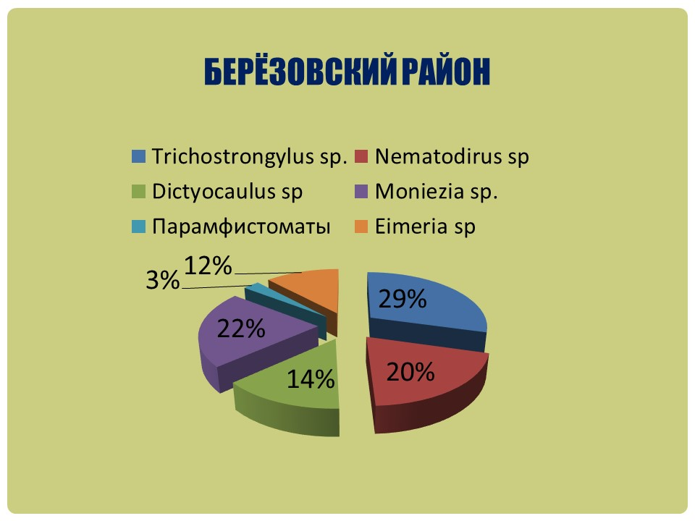

# На территории Ханты-Мансийского автономного округа – Югры у домашних северных оленей отмечено инвазирование нематодами желудочно-кишечного тракта, то есть представителей семейств *Trichostrongylidae* (*Trichostrongylus sp., Nematodirus sp. ), Trichocecpalata (Trichocecpalus sp.),* в легких семейства *Dictyocaulidae (Dictyocaulus sp.).* По данным исследований проб фекалий яйца трихостронгилид обнаружены у северных оленей во всех районах округа при этом экстенсивность инвазии (ЭИ) варьировала от 21,3% в Нижневартовском районе до 48,3% в Сургутском (рис.1). Нематодирозная инвазия выявлена только в Сургутском при ЭИ 21,6% и Березовском районах при ЭИ 21,7% (рис. 2). Яйца трихоцефал обнаружены в пробах фекалий северных оленей Нижневартовского при ЭИ 1,7%, Сургутского ЭИ 33,3% и Белоярского районов – ЭИ 9,1% (рис. 3). Личинки возбудителей диктикаулеза обнаружены у животных во всех районах исследования кроме Нижневартовского, при этом в Белоярском районе ЭИ составила 50,0%, Березовском – 15,2%, Сургутском – 21,7% (рис.4).

|  |  |
| --- | --- |
| C:\Users\N\Pictures\2017\ханты 2017\1 партия ноябрь\DSCN8987.JPG | C:\Users\N\Pictures\2017\ханты 2017\1 партия ноябрь\DSCN8989.JPG |
| Рисунок 1. – Яйцо *Trichostrongylus sp.* | Рисунок 2. – Яйцо *Nematodirus sp.* |

|  |  |
| --- | --- |
| C:\Users\N\Pictures\2017\ханты 2017\1 партия ноябрь\DSCN9003.JPG | C:\Users\N\Pictures\2017\ханты 2017\2 партия ча белояррск\DSCN9125.JPG |
| Рисунок 3. – Яйцо *Trichocecpalus sp.* | Рисунок 4. – Личинка *Dictyocaulus sp.* |

Имагинальные цестодозы северных оленей на территории округа в период исследования вызывались паразитированием представителей семейств *Avitellinidae* (*Thysaniezia sp.*) и *Anoplocephalidae* (*Moniezia sp.*). Яйца возбудителя тизаниезиоза обнаружены в фекалиях оленей только хозяйств Нижневартовского района при ЭИ 8,3% (рис. 5). Мониезиозная инвазия отмечается во всех районах кроме Нижневартовского, при этом в Березовском экстенсивность инвазирования животных была максимальна достигая 23,9%, в Сургутском и Белоярском ЭИ составила 13,3% и 4,5% соответственно. Трематодозная инвазия северных оленей на территории округа вызывается паразитированием представителем подотряда *Paramphistomata*, регистрировалась в хозяйствах Белоярского и Березовского районов при ЭИ 3,5% и 2,9% соответственно (рис. 6). Экстенсивность инвазии не высокая, что может быть связано с сезоном года или особыми климатогеографическими особенностями региона либо проведенными дегельминтизациями.

|  |  |
| --- | --- |
| C:\Users\N\Pictures\2017\ханты 2017\2018,01\DSCN9191.JPG | C:\Users\N\Pictures\2017\ханты 2017\2018,01\DSCN9266.JPG |
| Рисунок 5. – Яйцо *Moniezia sp.* | Рисунок 6. – Яйцо парамфистомы |

Помимо яиц и личинок вышеперечисленных возбудителей гельминтозов желудочно-кишечного тракта и легких в фекалиях животных были обнаружены ооцисты кокцидий (семейство *Eimeriidae (*рис. 7). Наиболее высокая инвазированности северных оленей возбудителями кокцидиозов выявлена в хозяйствах Нижневартовского района при ЭИ 71,7%, в Белоярском – 15,9%, Березовском – 13,0% и Сургутском – 38,3%.

|  |
| --- |
| C:\Users\N\Pictures\2017\ханты 2017\1 партия ноябрь\DSCN8918.JPG |
| Рисунок 7. – Ооциста *Eimeriа sp.* |

**Эффективность противопаразитарных обработок**

Анализ эффективности дегельминтизации северных оленей от возбудителей гельминтозов желудочно-кишечного тракта проведен по данным хозяйств Нижневартовского района.

Экстенсинвазированность северных оленей в зависимости от дегельминтизации (2017г.).



Как показывают данные представленные в таблице, эффективность противопаразитарных обработок наиболее ярко выражена в хозяйстве Казамкина А.Е., при этом возбудители нематодозов желудочно-кишечного тракта в группах дегельминтизированных животных представлены только трихоцефалами (*Trichocecpalus sp.*) при ЭИ - 10,0%, у не подвергнутых дегельминтизации ЭИ возбудителями стронгилятозов ж.к.т. (*Trichostrongylus sp*.) составила 30,0%. В хозяйстве Айваседа Б.Х. у дегельминтизированных животных возбудителями стронгилятозов желудочно-кишечного тракта поражено 20,0%, в группе не дельминтизированных ЭИ составила 40,0%. В хозяйстве Казамкина Е.А. наблюдается обратная динамика, так как у дегельминтизированных животных пораженность возбудителями стронгилятозов желудочно-кишечного тракта выше на 10% по отношению к не дельминтизированным и составляет 30,0% и 10,0% соответственно. В связи с тем, что дегельминтизация животных проводилась антгельминтиками действующими на нематод (Аверсект 2) то это не как не повлияло на пораженность северных оленей возбудителями тизаниезиоза (*Thysaniezia sp*) и эймериоза (*Eimeriа sp*). Повышенное инвазирование молодняка северных оленей вышеотмеченными группами паразитов объясняется их биологическими особенностями.

По результатам исследований рекомендовано применение в неблагополучных хозяйствах округа препаратов действующих на кокцидий (кокцидиостатиков), цестод и трематод.

По второй услуге **«Проведение мероприятий по защите населения от болезней общих для человека и животных и пищевых отравлений»** проведено лабораторных исследований на трихинеллез в объеме, не превышающем допустимое отклонение. При исследовании выявлено 2 случая трихинеллеза медвежатины в Кондинском и Октябрьском районах.

По третьей услуге **«Оформление и выдача ветеринарных сопроводительных документов»** выполнение в объеме составило 320 431 штуку, что на 430 % больше запланированного. Тенденция к перевыполнению государственной услуги определилась работой по внедрению ФГИС «Меркурий» в соответствии с приказом Ветслужбы Югры 23-Пр-72-ОД от 23.05.17.

По четвертой услуге **проведено услуг по идентификации оленей** в объеме 5070 единиц, что меньше установленного объема на 22% по причине фактического предоставления оленей владельцами в меньшем количестве.

В целях повышения уровня качества и привлечения потребителей ветеринарных услуг, произведена модернизация ветеринарной программы для чипированных животных БУ «Ветеринарный центр» ВИАС в части расширения функций информационного взаимодействия в системе. В частности:

1. Разработан сервис напоминаний о предстоящих обработках, вакцинациях в реестрах системы;
2. Реализована возможность смс информирования собственников животных об обработках, вакцинациях по непродуктивным животным;

Реализована возможность запроса с веб-сайта БУ «Ветеринарный центр» по заданному номеру чипа животного с сервисов Animal_id.ru, Pets_id и ВИАС, с отображением следующих данных: статус, владелец, вид животного, населенный пункт, фото.

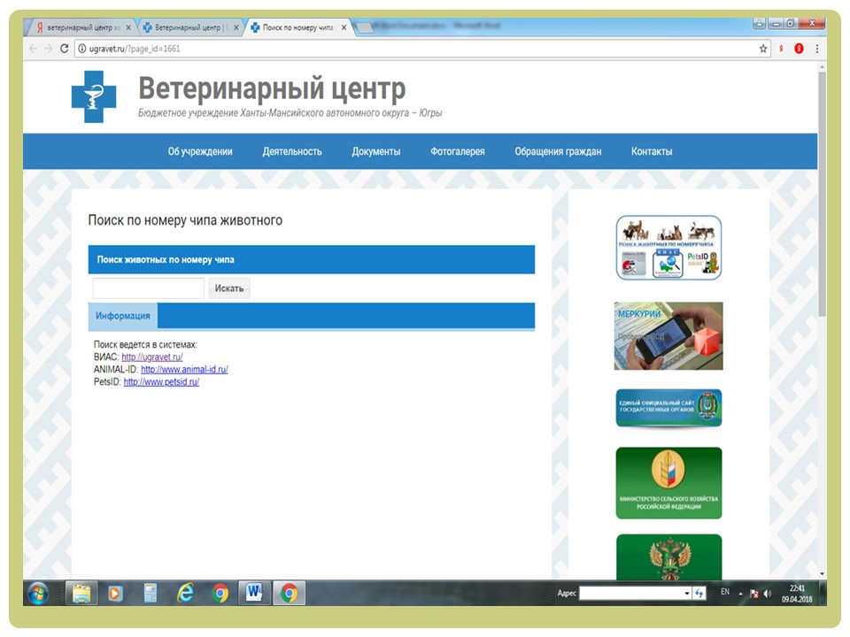

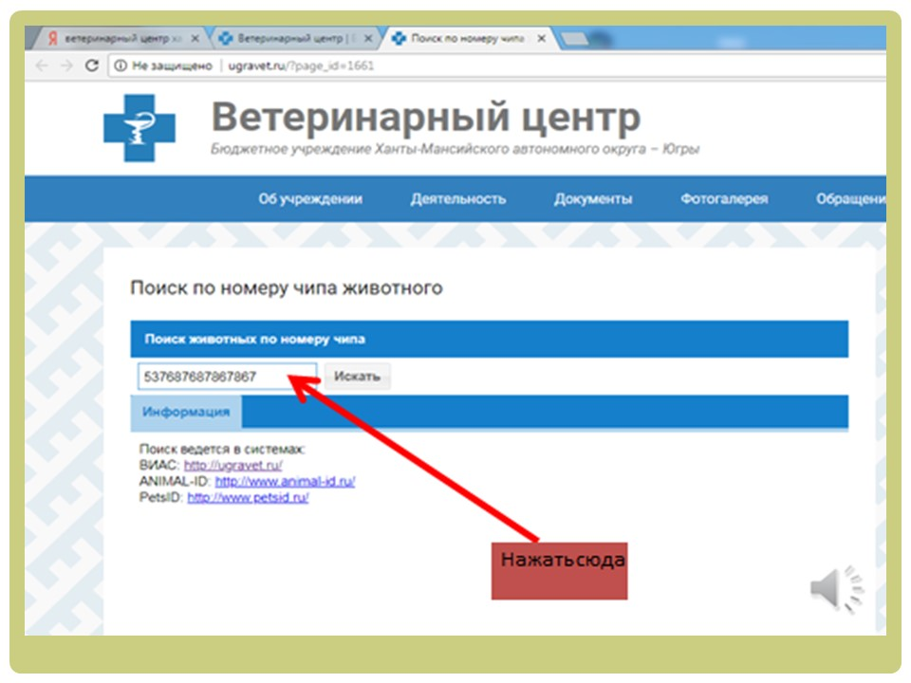

**Официальный сайт бюджетного учреждения Ханты-Мансийского автономного округа – Югры «Ветеринарный центр»**

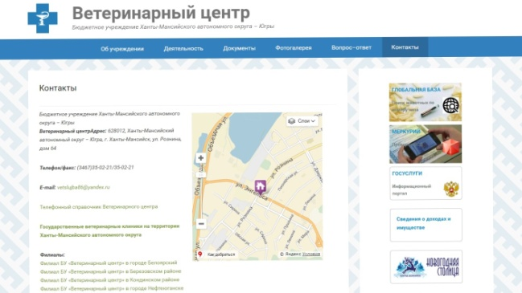В бюджетном учреждении Ханты-Мансийского автономного округа – Югры «Ветеринарный центр» с 2016 года функционирует официальный сайт учреждения: **ugravet.ru.** На сайте размещена информация о деятельности бюджетного учреждения, представлены фото и видео материалы, опубликованы новости о работе учреждения и филиалов, прейскуранты цен, информация для владельцев животных, эпизоотическая обстановка в округе. Также на сайте имеется контактная информация о филиалах бюджетного учреждения, в том числе адреса, номера телефонов, графики работы.   
 На сайте бюджетного учреждения Ханты-Мансийского автономного округа - Югры "Ветеринарный центр" любой желающий может задать вопрос специалистам, руководству и получить ответ в пределах компетенции бюджетного учреждения.

Своевременно дополняются все разделы сайта текстовым справочным материалом соответствующей тематикой с приложением фотографий/картинок.

Отсутствуют нарушения сроков, информации обязательной к размещению в информационно-телекоммуникационной сети Интернет.

**Электронная идентификация животных в Ханты-Мансийском автономном округе – Югре**

 В течение нескольких лет в Ханты-Мансийском автономном округе – Югре велась работа по созданию единой базы учета животных. Начинали проводить идентификацию животных путем биркования и создания единых списков учета животных.  В 2015-2016 гг. удалось выйти на качественно новый уровень в системе идентификации животных в округе, внедрили электронную идентификацию животных.

Электронное мечение животных заключается в идентификации животных с помощью радиочастотных устройств (микрочипов, болюсов, бирок), содержащих уникальный цифровой код.

Радиочастотная идентификация – одна из передовых и перспективных технологий, она позволяет производить беспроводную запись и чтение информации с микрочипов. Этот метод идентификации позволяет вести стопроцентный учет поголовья, дает возможность следить за здоровьем стада.

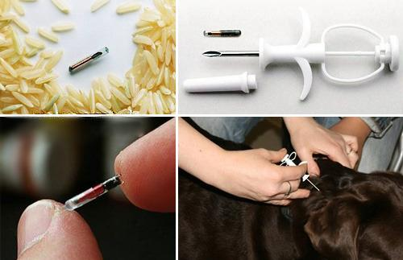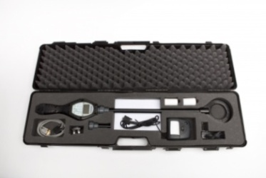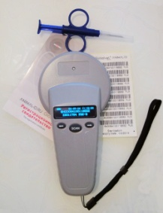

[](http://ugravet.ru/wp-content/uploads/2017/10/%D0%92%D0%98%D0%90%D0%A1.jpg) Установлена единая электронная система контроля и учета животных в округе - «Ветеринарная информационно-аналитическая система» производства Компании ООО «Институт геоинформационных систем» г. Тюмень.

Система предназначена для учета животных (с поддержкой электронного мечения), оперативного мониторинга ветеринарно-санитарного и эпизоотического состояния объектов животноводства, регистрации мероприятий по предупреждению и ликвидации болезней животных.

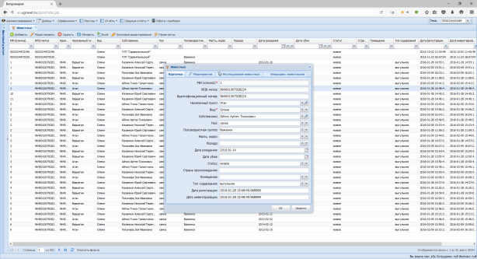Данная программа была создана в целях ведения единой базы данных по контролю и планированию процессов регистрации и контроля проведения противоэпизоотических мероприятий, а также повышения оперативности и доступности ведомственной информации для руководства Ветслужбы Югры, других органов власти и населения. В 2017 году программа расширена и позволяет вносить информацию о количестве крупного и мелкого рогатого скота, лошадей, свиней.

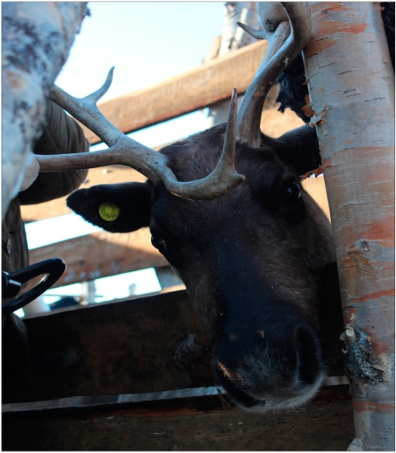 В соответствии с финансированием государственной программы «Социально-экономическое развитие коренных малочисленных народов Севера Ханты-Мансийского автономного округа – Югры на 2014-2020 годы» в 2017 году были приобретено оборудование и бирки с встроенными электронными чипами.

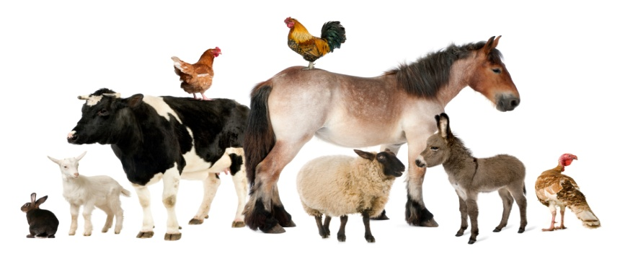В 2017 году было чипировано 5070 домашних северных оленей. Всего на 01.01.2018 года зачипировано 33 639 голов северных оленей. Электронное мечение оленей позволило:

- вести четкий учет оленей у каждого владельца индивидуально;

- осуществлять за контроль за физиологическим состоянием, развитием, происхождением и продуктивностью оленей;

- проводить ветеринарные профилактические мероприятия (диагностика заболеваний, вакцинация против сибирской язвы, обработки против паразитарных болезней и прочее) без лишних затрат.

Электронное мечение позволяет контролировать эпизоотическую обстановку в оленеводстве, избежать подмены, кражи животных, при положительных результатах лабораторных исследований на инфекционные болезни своевременно и безошибочно выявить больное животное, улучшить качество оленеводческой продукции, которая является основным источником питания коренных малочисленных народов Севера, и экономии бюджетных средств автономного округа при субсидировании продукции оленеводства. Кампания по чипированию оленей будет продолжена в 2018 году. Также в 2018 году планируется начать электронное мечение сельскохозяйственных животных, мелких домашних животных.

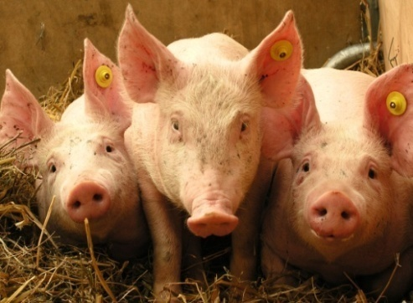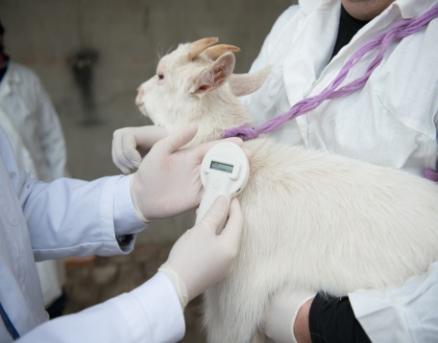 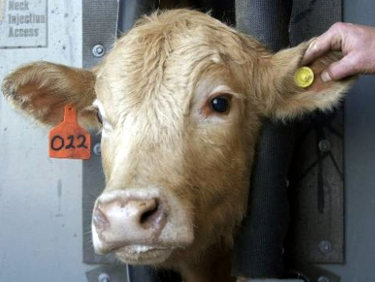

**Мероприятия по недопущению заноса сибирской язвы с территории Ямало-Ненецкого автономного округа.**

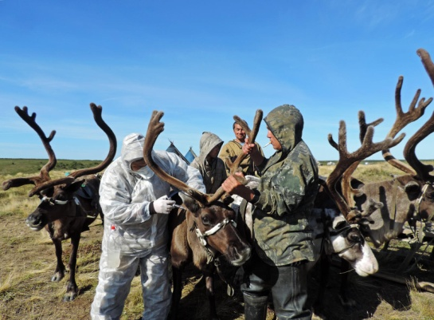 Ежегодно в Югре проводится поголовная вакцинация сельскохозяйственных животных, северных оленей против сибирской язвы. В 2017 году ветеринарными специалистами дополнительно проводились подворные обходы личных подсобных хозяйств граждан, оленеводческих стойбищ и фермерских хозяйств в целях выявления и вакцинации животных, не вакцинированных против сибирской язвы. В целях предотвращения возникновения очагов сибирской язвы среди животных на территории Югры утвержден Комплексный межведомственный план мероприятий по профилактике сибирской язвы на территории Ханты-Мансийского автономного округа – Югры на 2016-2020 годы. Межведомственное взаимодействие органов исполнительной власти федерального, регионального и муниципального уровней позволит оперативно решать вопросы по профилактике и ликвидации сибирской язвы среди животных и населения, что в первую очередь обеспечит биологическую безопасность в Югре, предотвратит либо минимизирует заболеваемость животных и населения этим особо опасным заболеванием.

**Внедрение системы электронной ветеринарной сертификации**



Приказом Министерства сельского хозяйства РФ  №589 от 27.12.2016 г. «Об утверждении ветеринарных правил организации по оформлению ветеринарных сопроводительных документов, порядка  оформления ветеринарных сопроводительных документов в электронной форме и порядка оформления  ветеринарных  сопроводительных  документов  на  бумажных носителях» утверждены ветеринарные правила организации работы по оформлению ветеринарных сопроводительных документов.

С 2018 года оформление ветеринарных сопроводительных документов (ВСД) будет производиться в электронном виде в федеральной государственной информационной системе (ФГИС) «Меркурий».

Основное назначение ФГИС «Меркурий» - электронная сертификация поднадзорных Госветнадзору  грузов, отслеживание пути их перемещения по территории РФ  в  целях  создания единой  информационной  среды  для  ветеринарии, повышения пищевой и биологической безопасности.

Список продукции, на которую  необходимо будет оформлять ветеринарно-сопроводительные  документы, с 2018 г. значительно  увеличится (в него входят и консервы, сыры, масло, творог, готовые и консервированные продукты из мяса, рыбы, мороженое и др.).

Все юридические лица, индивидуальные предприниматели, главы КФХ и  др. лица, занимающиеся торговлей пищевыми продуктами или производящие продукцию животного  происхождения, должны быть зарегистрированы в ФГИС до 2018 года для того, чтобы  беспрепятственно и быстро получать   ветеринарные  документы на продукцию.

Преимущества ФГИС «Меркурий»:

- сокращение времени на оформление ветеринарно-сопроводительной документации  за  счёт автоматизации данного процесса;

- автоматический учёт поступившего и убывшего (произведённого) объёма продукции на предприятии(холодильнике, складе, хозяйстве и т.д.);

- ввод и хранение информации  об отобранных пробах для исследования ввозимой (или произведённой) продукции;

- возможность отслеживания перемещения партии груза по территории РФ с учётом её дробления;

- снижение трудовых, материальных и финансовых затрат на оформление ВСД за счёт замены  защищённых бланков ВСД электронными версиями;

- минимизация человеческих ошибок благодаря  готовым формам для ввода информации, а также проверки вводимых пользователем данных;

- создание единой централизованной базы данных для быстрого доступа к актуальной информации, для    формирования  отчётов, поиска и анализа информации.

Доступ к системе **Меркурий** предоставляется путем подачи электронной заявки с использованием системы [**Ветис.Паспорт**](http://help.vetrf.ru/wiki/%D0%90%D0%B2%D1%82%D0%BE%D0%BC%D0%B0%D1%82%D0%B8%D0%B7%D0%B8%D1%80%D0%BE%D0%B2%D0%B0%D0%BD%D0%BD%D0%B0%D1%8F_%D1%81%D0%B8%D1%81%D1%82%D0%B5%D0%BC%D0%B0_%D0%92%D0%B5%D1%82%D0%B8%D1%81.%D0%9F%D0%B0%D1%81%D0%BF%D0%BE%D1%80%D1%82).

Ожидаемые результаты внедрения электронной ветеринарной сертификации:

1. Потребители получат государственную гарантию обеспечения безопасности обращаемой на территории Российской Федерации пищевой продукции животного происхождения.

2. Участники рынка получают прозрачные и понятные правила работы на рынке, совершенную и честную конкурентную среду (нелегальные производства утрачивают возможность осуществлять свою деятельность). Существенно сократятся издержки, связанные с оформлением и выдачей ветеринарных сопроводительных документов. Используя данные информационной системы, которые можно интегрировать в корпоративные IT-системы, будет достигнута максимальная автоматизация процессов производства и обращения.

3. Органы государственной власти приобретут уникальный комплексный инструмент сквозной прослеживаемости подконтрольного товара по всей пищевой цепи, обеспечивающий безопасность продукции животного происхождения.

4. Надзорные органы в случае выявления превышения нормативов и показателей безопасности могут осуществить приостановку производства, обращения небезопасной продукции или произвести изъятие такой продукции на любой стадии обращения. Получат в режиме реального времени доступ к следующим данным:

• балансам продовольственных ресурсов продукции животного происхождения, как на уровне всей страны, так и на уровне отдельных регионов, районов, городов и т.д.

• мониторингам перемещения подконтрольной продукции

• мониторингам структуры импорта/экспорта/транзита, производства и потребления продукции животного происхождения

• картам импорта/экспорта/транзита, размещения производственных сил и потребления пищевой продукции животного происхождения

• структуре производственных сил.

В соответствии с принципами ВТО (не дискриминации/эквивалентности), появится возможность осуществлять допуск на российский рынок продукции только из тех стран - поставщиков, в которых внедрена национальная система прослеживаемости.

С момента вступления в силу Приказа Министерства сельского хозяйства РФ от 27 декабря 2016 г. №589 «Об утверждении ветеринарных правил организации работы по оформлению ветеринарных правил организации работы по оформлению ветеринарных сопроводительных документов, порядка оформления ветеринарных сопроводительных документов в электронной форме и порядка оформления ветеринарных сопроводительных документов в электронной форме и порядка оформления ветеринарных сопроводительных документов на бумажных носителях», распоряжения заместителя губернатора №326-р от 26.05.2017 г. «Об утверждении плана мероприятий («дорожной карты») по внедрению системы электронной ветеринарной сертификации на территории Ханты-Мансийского автономного округа – Югры» бюджетным учреждением Ханты-Мансийского автономного округа – Югры «Ветеринарный центр» проведены следующие мероприятия:

1. Увеличено количество (создано и оборудовано) автоматизированных рабочих мест, имеющих доступ к информационно-телекоммуникационной сети «Интернет» с 68 до 94 (при плановом показателе до 90). Новые дополнительные места будут создаваться по мере необходимости. Согласно пункту 61 Приказа Минсельхоза России от 27 декабря 2017 года №589 «В случаях временных разрывов, используемых для доступа к интернет магистральных линий электронной связи или отсутствия средств электронной связи, обеспечивающих доступ к интернету в месте, где необходимо проводить работу по оформлению, аннулированию и гашению ВСД, допускается удалённая работа по их оформлению, аннулированию и гашению». В отдалённых населённых пунктах, где ветеринарный специалист редко оформляет ВСД (выписывает, к примеру, одну ветеринарную справку в месяц), возможна удалённая работа.
2. Увеличено количество специалистов, прошедших обучение работе в подсистеме ФГИС «Меркурий» - с 0 до 43 (при плановом показателе до 40). Дополнительное обучение специалистов запланировано на 2018 год.
3. Разработан и утверждён регламент (порядок) организации работы ветеринарных специалистов БУ ХМАО-Югры «Ветеринарный центр» и его филиалов по оформлению и выдаче ветеринарных сопроводительных документов в электронном виде.
4. Ветеринарными специалистами проведена информационно-разъяснительная работа среди хозяйствующих субъектов и выдано шаблонов заявлений для индивидуальных предпринимателей и юридических лиц для регистрации и получения реквизитов доступа в ФГИС «Меркурий» 1 713 штук, выдано лифлетов о системе электронной ветеринарной сертификации и порядке получения доступа 2 127 штук, а также лифлеты, содержащие основную информацию о системе электронной ветеринарной сертификации и порядке получения доступа. В период с 13 ноября 2017 года БУ «Ветеринарный центр», включая 11 филиалов, проведена информационно-разъяснительная работа среди хозяйствующих субъектов по вопросу необходимости и порядке регистрации в ФГИС «Меркурий», при этом выдано памяток 2 224 штук, разослано информационных писем 1 012 штук, проведено 20 выступлений в СМИ, организовано и проведено 493 совещаний/бесед с хозяйствующими субъектами, в которых приняли участие 1 066 человек от хозяйствующих субъектов.
5. На сайте бюджетного учреждения Ханты-Мансийского автономного округа – Югры «Ветеринарный центр» размещены:

1) статья «Порядок получения доступа в ФГИС “Меркурий”»: http://ugravet.ru/?p=2232 с приложением лифлета «Информация о системе электронной ветеринарной сертификации», шаблонов заявлений для индивидуальных предпринимателей и юридических лиц, необходимые для регистрации и получения реквизитов доступа в ФГИС «Меркурий», с указанием типовых ошибок при подаче заявления для регистрации в ФГИС «Меркурий», с ссылкой доступа к информации об электронной ветеринарной сертификации, шаблонам заявлений на сайтах Россельхознадзора РФ, Управления федеральной службы по ветеринарному и фитосанитарному надзору Тюменской области, Ямало-Ненецкому и Ханты-Мансийскому автономным округам, Ветеринарной службы Ханты-Мансийского автономного округа – Югры, филиалов БУ «Ветеринарный центр».

2) Информация об обновлении шаблонов заявлений для индивидуальных предпринимателей и юридических лиц в части регистрации и получения доступа в ФГИС «Меркурий», шаблоны заявлений.

3) Перечень населенных пунктов Ханты-Мансийского автономного округа-Югры с отсутствием доступа к сети интернет.

4) Информация о проведении Ветслужбой Югры консультаций по работе в ФГИС «Меркурий» для хозяйствующих субъектов, участвующих в обороте подконтрольной государственному ветеринарному надзору продукции и для ветеринарных специалистов, не являющихся уполномоченными лицами Государственной ветеринарной службы Российской Федерации на 2018 год, график консультаций, бланк предварительной заявки.

6) На сайте администрации Кондинского района размещена статья «Электронная ветеринарная сертификация»: http://www.admkonda.ru/ с приложением лифлета «Информация о системе электронной ветеринарной сертификации», шаблонов заявлений для индивидуальных предпринимателей и юридических лиц, необходимые для регистрации и получения реквизитов доступа в ФГИС «Меркурий», с указанием типовых ошибок при подаче заявления для регистрации в ФГИС «Меркурий», с ссылкой доступа к информации об электронной ветеринарной сертификации, шаблонам заявлений на сайтах Россельхознадзора РФ, Управления федеральной службы по ветеринарному и фитосанитарному надзору Тюменской области, Ямало-Ненецкому и Ханты-Мансийскому автономным округам, Ветеринарной службы Ханты-Мансийского автономного округа – Югры.

7) Проводится работа с хозяйствующими субъектами автономного округа по разъяснению типовых ошибок, допускаемых при подаче заявлений для регистрации в ФГИС «Меркурий»: разослано информационных писем хозяйствующим субъектам – 1 143 шт., выдано памяток – 1 296 шт., проведено совещаний/бесед – 467, количество присутствующих хозяйствующих субъектов – 804 человек. Разъяснен порядок и необходимость гашения входящих ветеринарных сопроводительных документов на подконтрольную продукцию, необходимости и порядке регистрации в ФГИС «Меркурий»: выдано памяток – 1 162 штук, разослано информационных писем – 663 штук, выступлений в СМИ - 16, проведено совещаний/бесед с ХС – 497, количество участников совещаний/бесед от ХС – 971 человек.

8) На официальных сайтах (http://www.admnyagan.ru/, http://www.oktregion.ru, http://www.admsergino.ru/, http://priobie.ru), информационных стендах муниципальных образований городских, сельских поселений, филиалов БУ «Ветеринарный центр» размещена информация о проведении консультаций Ветслужбой Югры по работе в ФГИС «Меркурий», график консультаций на 2018 год, бланк предварительной заявки.



9) Ветеринарные специалисты филиалов БУ «Ветеринарный центр» регулярно производят учет в ФГИС «Меркурий» ВСД, оформленных на бумажном носителе.

|  |  |  |  |  |  |  |
| --- | --- | --- | --- | --- | --- | --- |
| Информация о количестве внесенных (учтенных)  в ФГИС "Меркурий" ВСД, оформленных на бумажном носителе  в период с 08 января по 31 декабря 2017 года | | | | | | |
| № п/п | Отчетный месяц 2017 года | Оформлено ВСД на бумажном носителе | Учтено в ФГИС "Меркурий" ВСД, оформленных на бумажном носителе | % учтенных в ФГИС "Меркурий" ВСД, оформленных на бумажном носителе |
| 1 | январь | 9029 | 8158 | 90 |
| 2 | февраль | 8932 | 9205 | 103 |
| 3 | март | 7695 | 7695 | 100 |
| 4 | апрель | 7086 | 7764 | 110 |
| 5 | май | 5879 | 5879 | 100 |
| 6 | июнь | 6397 | 6457 | 101 |
| 7 | июль | 5550 | 5550 | 100 |
| 8 | август | 5725 | 5347 | 93 |
| 9 | сентябрь | 5146 | 5204 | 101 |
| 10 | октябрь | 4918 | 4887 | 99 |
| 11 | ноябрь | 4653 | 4653 | 100 |
| 12 | декабрь | 3990 | 4201 | 105 |
|  | **Итого:** | **75000** | **75000** | **100** |

Динамика внедрения электронной ветеринарной сертификации:

В январе 2017 года ВСД оформлено на бумажных носителях – 75%, в электронной форме – 25%, в октябре 2017 года ВСД оформлено на бумажных носителях – 10 %, в электронной форме – 90 %, динамика очевидна.

В плане работы по внедрению электронной ветеринарной сертификации в Ханты-Мансийском автономном округе в 2017-2018 г.г. планируется:

1) осваивать новую методологию работы с электронными ветеринарными сопроводительными документами в системе «Меркурий;

2) создавать и оборудовать автоматизированные рабочие места;

3) обеспечивать доступ к Интернет в местах сертификации, где его ещё нет;

4) с представителями хозяйствующих субъектов регулярно проводить рабочие встречи, разъяснять вопросы организации работы и порядке оформления ветеринарных сопроводительных документов в электронной форме.

**Выводы и приоритетные направления деятельности**

Основным направлением деятельности учреждения является обеспечение противоэпизоотических мероприятий на территории Ханты-Мансийского автономного округа - Югры, а также содействие в реализации государственной политики по биологической безопасности Российской Федерации.

В рамках основной деятельности по обеспечению проведения мероприятий по диагностике и специфической профилактике заразных и иных болезней на территории автономного округа бюджетное учреждение «Ветеринарный центр»:

- формирует сводный план диагностических исследований, ветеринарно-профилактических и противоэпизоотических мероприятий всех форм собственности на территории Ханты-Мансийского автономного округа -Югры;

- осуществляет контроль выполнения ветеринарных мероприятий филиалами учреждения;

- проводит сбор и аналитическую обработку информации о проделанной работе филиалами по формам ветеринарной отчетности с последующим предоставлением данных форм в ФГБУ «Центр ветеринарии» г. Москва;

 - проводит расчет потребности лекарственных средств, поставляемых за счет средств федерального бюджета, также осуществляет закупку за счет окружного бюджета.

Финансирование противоэпизоотических мероприятий в 2017 г. позволило выполнить основные задачи в полном объеме. Полное обеспечение всех необходимых мероприятий во многом обусловлено тем, что закупки товаров, работ и услуг проводятся в системе государственного заказа.

Бюджетным учреждением Ханты-Мансийского автономного округа – Югры «Ветеринарный центр» регулярно проводятся меры по повышению эффективности расходования бюджетных средств – заключение договоров путем размещения заказов конкурентными способами в соответствии с Федеральным законом РФ от 5 апреля 2013 года № 44-ФЗ «О контрактной системе в сфере закупок товаров, работ, услуг для обеспечения государственных и муниципальных нужд», Федеральным [законом](consultantplus://offline/ref=23623E4EE99F3133DA49335A63AB30982D5ECE209866E765D7A4724667zBN5L) Российской Федерации от 18 июля 2011 года № 223-ФЗ «О закупках товаров, работ, услуг отдельными видами юридических лиц» на приобретение товаров, выполнение работ, оказание услуг такими способами размещения заказа, как электронный аукцион, запрос котировок, запрос предложений, закупка у единственного поставщика. Экономия, возникающая по итогам проведения конкурентных процедур, перераспределяется на закрытие кредиторской задолженности, обновление материально-технической базы.

Отделом государственного заказа бюджетного учреждения Ханты-Мансийского автономного округа - Югры «Ветеринарный центр» реализован комплекс мероприятий, направленных на повышение эффективности выполнения государственных программ «Развитие агропромышленного комплекса и рынков сельскохозяйственной продукции, сырья и продовольствия в Ханты-Мансийском автономном округе – Югры в 2014-2020 годы» и «Социально-экономическое развитие коренных малочисленных народов Севера Ханты-Мансийского автономного округа – Югры в 2016-2020гг.», проведены следующие мероприятия:

По итогам работы за 2017 год в рамках Федерального закона РФ от 5 апреля 2013 года № 44-ФЗ «О контрактной системе в сфере закупок товаров, работ, услуг для обеспечения государственных и муниципальных нужд» сведения об определении поставщиков (подрядчиков, исполнителей) составляют 92,7 % от общегодового совокупного объема закупок в соответствии с планом закупок на 2017 год. Всего заключено 250 договоров в том числе по способам размещения заказов:

* у единственного поставщика (подрядчика, исполнителя) – 153, в том числе:
* закупок малого объема – 77,
* электронных аукционов – 79,
* запросов котировок – 18.

Общая стоимость заключенных контрактов и договоров составляет 22764,5 тыс. рублей, в том числе по результатам электронного аукциона – 12717,47 тыс. рублей, запросам котировок – 2343,81 тыс. рублей, всего закупок у единственного поставщика (подрядчика, исполнителя) – 7703,2 тыс. рублей.

Начальная (максимальная) цена контрактов, планируемая к осуществлению закупок у СМП (субъектов малого предпринимательства), СОНКО (социально-ориентированных некоммерческих организаций) в 2017 году составляет 8263,21 тыс. рублей. Объем закупок, который заказчик обязан осуществить у СМП, СОНКО в отчетном году составляет 3538,54 тыс. руб. Всего заключено 34 государственных контрактов на сумму 5135,6 тыс. рублей. Доля заказа, размещенного в 2017 году у СМП, СОНКО, от совокупного годового объема закупок составляет 50,8% (совокупный годовой объем закупок рассчитывается с учетом части 1.1 статьи 30, части 30 статьи 112 Федерального закона № 44-ФЗ).

В рамках исполнения программы «Социально-экономическое развитие коренных малочисленных народов севера на 2016- 2020гг.», по итогам работы за 2017 г. были осуществлены закупки на поставку товаров, выполнение работ, оказание услуг и заключены контракты, общей стоимостью 5686,47 тыс. руб. и составляет 99,0 % от общегодового объема закупок в рамках софинансирования данной программы.

Для улучшения материально-технической базы с целью выездных ветеринарно-профилактических мероприятий к оленеводческим хозяйствам приобретены:

* автомобили повышенной проходимости в количестве 3 штуки - 2 742,8 тыс. руб.;
* моторная лодка - 261,32 тыс. руб.;
* лодочный мотор – 158,65 тыс. руб.;
* прицеп для моторной лодки – 83,58 тыс. руб.

Для обеспечения деятельности учреждения заключено 18 государственных контрактов на поставку ветеринарных препаратов на общую сумму 1646,23 тыс. руб., 9 государственных контракта на поставку ветеринарных инструментов и расходных материалов на общую сумму 436,15 тыс. руб., 6 гос. контрактов на поставку ГСМ для филиалов в Березовском районе, г. Белоярский, Нижневартовском районе, Сургутском районе, Ханты-Мансийском районе на общую сумму 498,47 тыс. руб.

Доля закупок, занесенных в план-график, от суммы плана закупок на 2017 год составляет 100%. Доля закупок, осуществленных в соответствии с планом-графиком составляет 100%.

Сумма начальной (максимальной) цены контрактов "Опережающих" закупок на очередной финансовый год составляет 3898,7 тыс. руб., цена заключенных контрактов - 2648,9 тыс. руб.

В соответствии с Федеральным законом от 18 июля 2011 года N 223-ФЗ «О закупках товаров, работ, услуг отдельными видами юридических лиц», заключено контрактов 971 контрактов на сумму 27 836, 04 тыс. руб. в том числе по способам размещения заказов:

* у единственного поставщика (подрядчика, исполнителя) без проведения конкурентных процедур– 33 договора на сумму 5 515, 67 тыс. руб.,
* запросов котировок – 1 на сумму 320,82 тыс. руб.,

В соответствии с Положением о закупках товаров, работ, услуг бюджетного учреждения Ханты-Мансийского автономного округа - Югры «Ветеринарный центр» (утверждено Приказом Ветслужбы Югры № 380-од от 31.12.2013 г. с изм. от 24.06.2015 г.) всего согласовано 937 заявки на закупки малого объема стоимостью, не превышающую 100 тыс. рублей, что привело к заключению договоров на общую сумму 21 999, 54 тыс. руб.

При согласовании закупок в рамках Федерального закона от 18.07.2011 г. № 223-ФЗ «О закупках товаров, работ, услуг отдельными видами юридических лиц», проводится контроль на соответствие п.4.6 Положения о закупках товаров, работ, услуг бюджетного учреждения Ханты-Мансийского автономного округа - Югры «Ветеринарный центр», осуществляется проверка заявки на соответствие ее форме, утвержденной приказом бюджетного учреждения Ханты-Мансийского автономного округа - Югры «Ветеринарный центр» № 400 от 04.09.2014г. «О предоставлении сведений», и на соответствие проекта договора нормам Законодательства Российской Федерации и иным нормативно-правовым актам.

 Приоритетной задачей бюджетного учреждения Ханты-Мансийского автономного округа – Югры «Ветеринарный центр» является поддержание эпизоотического благополучия округа, обеспечение роста производства безопасной и качественной продукции животноводства, содействие развитию сельского хозяйства.

 Решение вопросов обеспечения эффективной ветеринарной защиты сельскохозяйственного производства, потребительского рынка и биологической безопасности населения осуществляется бюджетным учреждением во взаимодействии с органами государственного и муниципального управления различных уровней, заинтересованными службами и ведомствами, хозяйствующими субъектами.   
Деятельность бюджетного учреждения в 2017 году была направлена на повышение эффективности проведения мероприятий по реализации полномочий в области ветеринарии, установленных законодательством Российской Федерации.

Среди них, важнейшими являлись предупреждение и ликвидация заболеваний животных заразной и незаразной этиологии, обеспечение эпизоотического благополучия животноводства и биологической безопасности пищевой продукции и сырья животного происхождения, защита населения от болезней, общих для человека и животных.

В 2017 году бюджетным учреждением Ханты-Мансийского автономного округа – Югры «Ветеринарный центр» намечено решение задач по следующим приоритетным направлениям:

1) Повышение эффективности реализуемых превентивных мероприятий по предупреждению рисков и угроз эпизоотическому и ветеринарно-санитарному благополучию на объектах сельскохозяйственного производства, перерабатывающих предприятиях и потребительском рынке по особо опасным, карантинным и социально значимым заболеваниям сельскохозяйственных животных, минимизация негативных социально-экономических последствий, в случае возникновения данных заболеваний на территории округа.

 2) Во взаимодействии с заинтересованными службами и ведомствами принятие мер по обеспечению защиты территории области от возникновения и распространения инфекционных заболеваний согласно разработанным планам:

- План мероприятий по предупреждению возникновения и распространения эпизоотии среди пушных зверей на зверофермах Ханты-Мансийского автономного округа – Югры на 2015-2019 годы;

- План мероприятий по предупреждению заноса и распространения вируса африканской чумы свиней на территории Ханты-Мансийского автономного округа – Югры на 2016-2018 годы;

- Комплексный план мероприятий по профилактике сибирской язвы на территории Ханты-Мансийского автономного округа - Югры на 2016-2020 годы

- План мероприятий по профилактике и борьбе с лейкозом крупного рогатого скота по Ханты-Мансийскому автономному округу – Югре на 2017-2020 годы;

- План мероприятий по профилактике и ликвидации ящура животных на территории Ханты-Мансийского автономного округа – Югры;

- Оперативный план мероприятий, направленных на предотвращение распространения и ликвидацию очагов нодулярного дерматита крупного рогатого скота на территории Ханты-Мансийского автономного округа – Югры на 2016-2020 годы;

- Оперативный план мероприятий по ликвидации очага сибирской язвы на территории Ханты-Мансийского автономного округа – Югры;

- Оперативный план мероприятий, направленных на предотвращение распространения и ликвидацию очагов чумы мелких жвачных животных на территории Ханты-Мансийского автономного округа – Югры на 2017-2020 годы;

- План по профилактике сальмонеллеза сельскохозяйственных животных и птицы на территории Ханты-Мансийского автономного округа – Югры на 2018 – 2021 годы;

- План по профилактике и предупреждению распространения хламидиоза крупного рогатого скота, овец и коз в Ханты-Мансийском автономном округе – Югре на 2018-2021 годы;

- План мероприятий по профилактике и недопущению распространения оспы овец и оспы коз на территории Ханты-Мансийского автономного округа – Югры на 2017-2020 годы;

- План мероприятий по профилактике и недопущению распространения бруцеллеза сельскохозяйственных животных на территории Ханты-Мансийского автономного округа – Югры на 2017-2020 годы;

- План мероприятий по предупреждению заноса и распространения высокопатогенного гриппа птиц типа А на территории Ханты-Мансийского автономного округа – Югры на 2017-2020 годы;

- План мероприятий по профилактике и борьбе с орнитозом (пситтакозом) птиц на территории Ханты-Мансийского автономного округа – Югры на 2017-2020 годы;

- План мероприятий по профилактике и ликвидации бешенства среди диких, домашних, сельскохозяйственных животных на территории Ханты-Мансийского автономного округа – Югры на 2017-2020 годы;

- План мероприятий по ликвидации инфекционной анемии лошадей (ИНАН) в крестьянском (фермерском) хозяйстве Тимощук С.В. (п. Белогорье, Ханты-Мансийский район);

- План мероприятий по ликвидации бруцеллеза крупного рогатого скота на территории крестьянского (фермерского) хозяйства Беккер А.В. (г. Югорск, ул. Малиновая, д.4);

- План мероприятий по ликвидации сальмонеллеза крупного рогатого скота в НРМУП «Чеускино» (с. Чеускино, Нефтеюганский район).

3) Дальнейшая реализация комплекса мероприятий по мониторингу показателей безопасности пищевой продукции в целях идентификации угроз и минимизации рисков возникновения среди населения пищевых отравлений от употребления некачественной и опасной продукции животного и растительного происхождения.

4) Внедрение электронной идентификации животных на территории Ханты-Мансийского автономного округа – Югры.

Основные цели деятельности бюджетного учреждения:

1) недопущение ущерба экономике округа, главам крестьянских (фермерских) хозяйств, сельхозпредприятий, владельцам животных за счет повышения эффективности организации и проведения ветеринарных мероприятий, снижения уровня заболеваемости животных, увеличения поголовья животных, повышения качества и количества животноводческой (птицеводческой) продукции;

2) оптимизация затрат и эффективное использование бюджетных средств, расширение спектра и объемов ветеринарных услуг хозяйствующим субъектам и населению.

Несмотря на неоднозначную эпизоотическую ситуацию по инфекционным заболеваниям животных в ряде иностранных государств и отдельных субъектах Российской Федерации, организация деятельности бюджетного учреждения Ханты-Мансийского автономного округа – Югры «Ветеринарный центр», состояние материально технической базы и кадровый состав обеспечивают решение задач, предусмотренных ветеринарным законодательством по обеспечению эпизоотического и ветеринарно-санитарного благополучия животноводства и биологической безопасности населения округа.

